Inhaltsverzeichnis

1. Einleitung 2

2. Grundlagen 3

2.1. Bedeutung von Helligkeit 3

2.2. Bedeutung von Farbempfinden 6

2.3. Raumgröße, Lichteinfall/Raumnutzung 11

2.4. Europäische, Deutsche Standards DIN EN 19

2.5. KNX-Standard und vergleichbare Standards 19

3. Stand der Technik 27

3.1. Leuchtmittel 27

3.2. Steuerung der Beleuchtung 29

4. Anforderungen und Zielsetzung 31

5. Konzept 32

5.1. Anzahl der Lampen nach empfohlener Leuchtstärke im Raum berechnen 32

5.2. Auswahl der Lampen ausgewählter Hersteller hinzufügen 33

5.3. Fenster im Raum hinzufügen 34

5.4. Darstellung des Raumes für den Benutzer mit Eingabe-Parametern 36

5.5. Implementierung einer Funktionalität zum Tageslicht-abhängigen Dimmen 38

6. Entwicklung und Implementierung 41

6.1. Anzahl der Lampen nach empfohlener Leuchtstärke im Raum berechnen 41

6.2. Auswahl der Lampen ausgewählter Hersteller hinzufügen 43

6.3. Fenster im Raum hinzufügen 46

6.4. Darstellung des Raumes für den Benutzer mit Eingabe-Parametern 50

6.5. Implementierung einer Funktionalität zum Tageslicht-abhängigen Dimmen 52

7. Verifikation und Fazit 54

8. Ausblick 56

9. Quellenverzeichnis 57

10. Abbildungsverzeichnis 58

11. Formelverzeichnis 59

12. Listingverzeichnis 59

13. Abkürzungsverzeichnis 60

14. Anhang 60

1. Einleitung

Tageslicht ist ein wichtiger Bestandteil im alltäglichen Leben. Ohne Licht kein Leben [1]. Licht ist für die Gebäude- und Raumgestaltung, für Sehaufgaben und die Umwelt notwendig.

Der amerikanische Architekt Raymond Hood (1881-1934) bezeichnete die Gestaltung mit Licht auch als klare Aussage moderner Gestaltung und die Eröffnung neuer Wege der architektonischen Gestaltung. Heute bildet die Lichtarchitektur eine anspruchsvolle Verbindung von Architektur und Licht, von Lichtträgern und Lichtausstrahlung zu einer künstlichen Einheit. Mithilfe des natürlichen Lichts und dem künstlichen Licht können besondere architektonische Inszenierungen erschaffen werden und dennoch mit Hinblick der Wirkung auf den menschlichen Organismus ihre Funktion um das Sehen erweitern. [5, S. 8]

Sehen ist das Erkennen von Farben und Formen von Objekten. Es soll auch bei schlechten Lichtverhältnissen verfügbar sein, was den Einsatz von künstlicher Beleuchtung notwendig macht. Wo kein oder zu wenig Tageslicht vorhanden ist, muss auf den Einsatz von künstlichem Licht gesetzt werden. [2, S. 162f.]

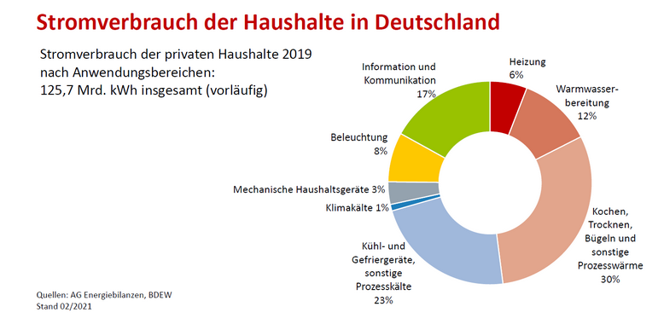

Abbildung 1: Stromverbrauch der Haushalte in Deutschland

Aus Abbildung 1 ist zu entnehmen, dass Licht in deutschen Privathaushalten mit etwa 3.028 kWh pro Jahr (Stand 2019) bis zu 8% des gesamten Stromverbrauchs bildet. Dieser kann um bis zu 25 bis 58% eingespart werden, wenn Licht nur eingesetzt wird, um die Sehaufgabe bei nicht ausreichendem Tageslicht zu erfüllen, sowie durch den Einsatz moderner Elektroinstallationssysteme. [7, S. 56ff.]

1. Grundlagen

Mit den Grundlagen wird die Basis geschaffen, auf der ein Entwicklungsprojekt entstehen kann. Nachfolgend sollen die Bedingungen und Voraussetzungen der Anwendung dargestellt werden.

* 1. Bedeutung von Helligkeit

Helligkeit ist das vom Auge wahrgenommene, vorherrschende Lichtniveau, das als physikalisch gegebene Helligkeit in der Lichttechnik vorzufinden ist. Diese Größe wird relativiert und in hell oder dunkel quantifiziert. Es gibt keine numerische Skala mit Nullpunkt und Absolutvergleich. Um die Helligkeit dennoch als Messdaten in der Lichttechnik verwenden zu können, ist es erforderlich, ein subjektiv-empirisches Relativ auf ein objektiv-numerisches Relativ abzubilden. Dabei soll der physikalische Messvorgang als auch die physiologischen Gesetzmäßigkeiten des menschlichen Auges berücksichtigen. [6, S. 13]

Leuchtdichte

Die Leuchtdichte ist die wahrgenommene Helligkeit. Diese ist entscheidend für die Beleuchtungsstärke, sowie auch der Reflexionsgrad, den die Fläche abstrahlt. Es wird empfohlen, eine Beleuchtungsstärke von 1.500 Lux zu halten, um eine Beleuchtungsstärke von 500 Lux auf Augenhöhe zu erhalten. Die Farbtemperaturen sind dem Tageslicht nachempfunden: Morgens und abends sorgt warmrot für Entspannung, Blauanteile sorgen mittags für Aktivität. [8, S. 202f.]

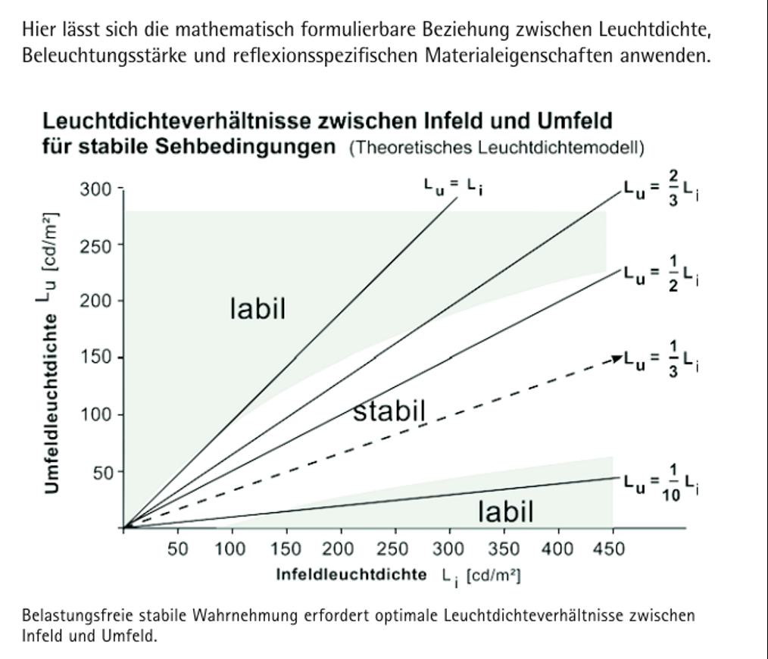

Abbildung 2: Verhältnis der Leuchtdichte zwischen Infeld und Umfeld

Abbildung 2 zeigt die Beziehung , die einen eindeutigen Zusammenhang zwischen der Lichtleistung der Infeldleuchtdichte und der Umfeldleuchtdichte herstellt. Um stabile Sehbedingungen zu schaffen, muss die Beziehung im ausgewogenen Verhältnis von Infeld und Umfeld liegen. Diese liegt bei etwa oder der Infeldleuchtdichte. [6, S. 145]

Menschliches Auge

Der Mensch hat unterschiedliche Empfindungen, die über das Auge Reize auslösen. Neben der Wahrnehmungskonstanz, dem visuellen Empfinden, der körperlichen Empfindung und der Hellempfindung, gehören auch die Adaptionsfähigkeit und Farbempfindung zu den Eigenschaften des menschlichen Sehens. Die Wahrnehmungskonstanz beschreibt das Aussehen von vorhandenen Objekten und das Ergänzen von Fehlendem. [2, S. 19f.]

Wirkungsbereiche

Im Alter liegt die Anforderung an die Beleuchtungsstärke dreimal so hoch, wie in jungen Jahren. Licht hat drei Wirkungsbereiche: Sehen, die biologische Wirkung, und Wohlbefinden. Die biologische Wirkung ist derzeit noch wenig erforscht. Durch Licht wird der circadiane Rhythmus des Menschen gesteuert. Dieser Rhythmus reguliert die innere Uhr, die Synthese von Vitamin D und den Aufbau der Knochen. Menschen mit Depressionen und Demenz erfahren eine Linderung der Symptome durch viel Licht und Beleuchtung. Durch circadiandes Licht kann der Schlaf-Wach-Rhythmus von Menschen mit Demenz stimuliert werden. Circadianes Licht beschreibt die Nachempfindung des künstlichen Lichtes nach dem natürlichen Tagesverlauf. [8, S. 202f.]

Die Hellempfindung ist eine lichtabhängige Empfindung, bei der sich das Auge automatisch an die aktuellen Helligkeitsverhältnisse anpasst. Sie ist individuell erlebbar, abhängig von der Sehschärfe des Menschen. Die Adaptionsfähigkeit des Auges ist enorm. Sie wird ebenfalls individuell empfunden, sie lässt wie die Sehschärfe im Alter nach, wenn sich der Blickwinkel verringert. Die Farbempfindung ist sehr individuell. Durch die visuelle Empfindung ist das Unterscheiden von Farben und Licht möglich. Nur durch Licht und Farbe kann sich ein Objekt von seiner Umgebung abheben. Die körperliche Empfindung wird durch Licht, besonders durch UV- und IF-Strahlen in großem Maße beeinflusst. Die Strahlungen wirken sich auf den gesamten Körper aus. Sie erwirken emotionale Auswirkungen und sind zeit-, umgebungs-, stimmungs- und personenabhängig. Das bedeutet, ein Mensch kann mehr oder weniger durch einen trüben und regnerischen Tag in seiner Stimmung beeinträchtigt werden, wobei sich ein Tag mit strahlendem Sonnenschein mehr oder weniger positiv auf die Stimmung des Menschen auswirkt. Das Ausmaß der Beeinträchtigung ist individuell. [2, S. 20f.]

Tageslicht

Tageslicht ist ein Faktor, der für die Planung der Innenbeleuchtung viel variabler als künstliche Beleuchtung ist. Seine Größe ist von der Ausrichtung und Position des Gebäudes, sowie dem Wetter abhängig. Es hat eine andere Lichtfarbe als das künstliche Licht. Dabei muss der Tageslichtquotient anteilig nach prozentualer Größe in die Lichtplanung einberechnet werden. Ab 12% wirkt der Raum offen und hell bis sehr hell. Das wird üblicherweise direkt am Fenster bemerkt. Zwischen drei und sechs Prozent öffnet sich der Raum. Die Stimmung wird als gedämpft und mittelhell empfunden. Unter ein Prozent Tageslichtquotient wirkt der Raum nach außen hin abgeschlossen, er wird als dunkel empfunden. [2, S. 172]

Kombination

Durch die Kombination von Tageslicht mit Beleuchtung kann künstliches Licht dosiert eingesetzt werden, wenn Tageslicht nicht ausreichend Helligkeit in den Raum bringt. [2, S. 155f.] Helligkeit wird als invariante Größe betrachtet. Das Auge kompensiert unbewusst die Helligkeit und die Farbe, die durch Licht wirkt. Sie lässt das Auge bei relativ lichtarmen Bedingungen empfindlicher werden. [6, S. 62]

Wohlbefinden

Visuelle Informationen sind nicht nur für das Leistungsvermögen, sondern auch für das allgemeine Wohlbefinden unentbehrlich. Dunkelheit verursacht Beklemmung und Orientierungslosigkeit. Subjektive Sicherheit und Wohlbefinden sind erst dann gegeben, wenn der Raum dem Betrachter ein prüfendes Erkundungsverhalten ermöglicht. Je mehr Klarheit und visuelle Fassbarkeit Informationen aus der Umgebung besitzen, desto höher steigt die freie Verarbeitungskapazität des Gehirns und bleibt für andere, aufgabenbezogene Tätigkeiten unbelastet verfügbar. Im ungünstigen Fall führt das Erkundungsverhalten zu einer Ablenkung von der eigentlichen Tätigkeit. [6, S. 171]

* 1. Bedeutung von Farbempfinden

Durch die Berücksichtigung der mittleren Helligkeit entstehen Farbeindrücke im menschlichen Gehirn. Diese entstehen durch die Farbkonstanzleistungen des Gehirns und entstehen im 3D-Farbraum. Eine Farbwahrnehmung ist erst ab einer bestimmten Helligkeit möglich. Die Farbwahrnehmung findet individuell statt. Durch eine metamere Farbgleichheit können unterschiedliche spektrale Zusammensetzungen des jeweiligen Lichtes gleiche Farbreize bei verschiedenen Menschen auslösen. Dabei erscheinen gemischte Farben ähnlich wie eine reine Farbe. Dies ermöglicht das Nachbilden der Realität mit schmalbandigen Lichtquellen. Die Farbe eines Objektes wird auch bei einer Änderung der Lichtverhältnisse als annähernd konstant betrachtet. So wird durch eine leichte Verschiebung der Farbwahrnehmung im Auge eine gleiche Farbe bei Sonnenauf- und Sonnenabgang erkannt. Der Mensch hat nicht nur die Fähigkeit zur konstanten Wahrnehmung einer Farbe, er hat auch die Fähigkeit zur sogenannten Farb-Empfindung. Diese beschreibt die individuellen und situationsbedingten Assoziationen, der Mensch mit dem Objekt hat. In der Psychologie existieren sogenannte Gedächtnisfarben. Durch sie werden gleiche Farben nur bedingt als gleich wahrgenommen. Diese Erinnerung der Assoziation des Objektes mit einer Farbe werden in der Farbmetrik als Problem angesehen. [2, S. 23f.]

Es existieren verschiedene Farbmodelle, von denen jedes Modell Grundfarben definiert, auf deren Basis die einzelnen und gemischten Farben dargestellt werden. Einige bekanntere Farbräume sollen nachfolgend kurz dargestellt werden. Die quantitative Darstellung stellt die Farben mithilfe von Zahlen dar. Hierbei wird jede Farbe als ein Punkt im Farbraum dargestellt. Der maximale Umfang des Farbraums ist von der Reinheit der Grundkomponenten abhängig. Unterschiedliche Farbräume sind nicht deckungsgleich, können in Relation zueinander angegeben oder nicht ineinander umgerechnet werden. Dabei wird zur Referenz der Farbraum des CIE-Lab-Modells einbezogen. [2, S. 25] Der RGB-Farbraum wird durch die Ur-Farben Rot, Grün und Blau definiert. Der Farbraum bildet ein additives Farbmodell. Daraus lassen sich acht Grundfarben mischen, unter Anderem Rot, Grün, Blau, Rot und Blau als Magenta, Grün und Blau als Cyan. [2, S. 25f.] Der CYMK-Farbraum wird häufig in der Fotografie verwendet. Er stellt eine subtraktive Farbmischung dar, dessen Filterschichten Yellow (Gelb), Magenta und Cyan, Schwarz und Weiß entstehen. Durch das Überlappen der verschiedenen Filterschichten können Farben gemischt werden. Der Farbraum ist besonders für die Druckindustrie wichtig, sehr wichtig ist hierbei schwarz, damit kann ein Vierfarben-Druck entstehen. Der CIE-Lab-Farbraum wurde von der Commission Internationale d’Eclairage, der internationalen Beleuchtungskonferenz abstrakt festgelegt. Seit 1931 ist der Farbraum ein internationaler Standard. Er basiert auf dem 3D Lab-Farbraum, der sich an physiologischen Eigenschaften der menschlichen Farbwahrnehmung, also der Buntheit und Helligkeit orientiert, nicht an physikalischen Messgrößen. Dabei entsprechen die geometrisch berechenbare Abstände zweier Farbkoordinaten den visuell wahrgenommenen Abständen. Dadurch ist eine visuelle Gleichbeständigkeit gegeben. Die Achsen des Lab-Raums entsprechen den wahrnehmbaren Eigenschaften der Farben. Der Farbraum steht symbolisch für alle, für das menschliche Auge wahrnehmbaren Farben. [2, S. 25ff.]

Farben werden nur bei Licht wahrgenommen. Als Empfindung veranlasst es die Rezeptoren im Auge zu einer Nervenregung, die an das Gehirn weitergeleitet wird und dort als Farbe wahrgenommen und empfunden wird. Farbe betrifft nur die Wellenlängen, die zwischen UV- und IF-Licht liegen. Farben werden unterschiedlich wahrgenommen. Das Gehirn wandelt unter Berücksichtigung der mittleren Helligkeit und seiner Farbkonstanzleistung die Farbeindrücke in drei Parameter um: Weiß, schwarz, rot, grün, blau, gelb. Der 3D-Farbraum kommt der subjektiven menschlichen Wahrnehmung am nächsten. Die darin erhaltenen Farben werden von Menschen als die reinsten empfunden.

Die Hellempfindlichkeit und Farbkonstanz-Wahrnehmung wird in drei Sehvorgängen aufgeteilt. Diese Wahrnehmungskurven verschieben sich im Tagesverlauf. Das Fotopische Sehen stellt den Sehvorgang am Tag dar. Ab mehr als 3,4 cd/m² wird das Farbsehen des Auges angeregt, um Licht in drei verschiedenen Wellenlängenbereichen wahrzunehmen. Das Empfindlichkeitsmaximum der Rezeptoren liegt bei der jeweiligen Wellenlänge blau, grün und rot. Diese Bereiche überschneiden sich, dadurch wird ein kontinuierliches, nicht lineares Sehen im gesamten spektralen Farbraum ermöglicht. Die höchsten Empfindungen des Menschen liegen bei 638 Lumen pro Watt, das ist bei einer Wellenlänge von 555 Nanometer (nm), bei der Farbe Grün. Das Skotopische Sehen beschreibt den Sehvorgang bei Nacht. Es werden nur die Rezeptoren des Auges angesprochen, die Sehen von schwarz-weiß ermöglichen. Der Empfindlichkeitsbereich der Rezeptoren zum Farbsehen lässt sie nachts stärker auf Blau ansprechen, während rotes Licht fast ausschließlich durch Fotopisches Sehen wahrgenommen wird. Das Mesopische Sehen beschreibt die Konstanz der Sehleistung, dass die Farbe eines Objektes dennoch annähernd konstant wahrgenommen wird. Das erfolgt durch eine leichte Verschiebung der Farbwahrnehmung im Auge. Die Spitze der Tageslichtkurve liegt bei 550nm, im Grün-Bereich. Die Spitze der Nachtwahrnehmung liegt hingegen bei 510nm, im Blau-Grün-Bereich. Die Circadiane Hellempfindung weicht dabei noch stärker in Richtung Blau ab.

Ein Farbeindruck entsteht, wenn Helligkeit auf eine Fläche fällt und von dort reflektiert wird. Das Objekt wird einen Teil der Lichtstrahlen absorbieren, erst mit dem Treffen des reflektierten Lichtes im Auge entsteht der Farbeindruck. Die farbspektrale Zusammensetzung des Lichtes ist ein wichtiger Faktor für den Farbeindruck. Die am meisten verwendeten Farbmodelle zur Darstellung von Farben sind RGB, CYMK und CIE-Lab. RGB wird aus den Grundfarben Rot, Grün und Blau definiert. Diese Darstellung wird häufig für Computer und Fernseher, in der Fotografie und für Lichtmischungen bei Farbspielen verwendet. CYMK wird aus den Komponenten Cyan, Magenta, Yellow (Gelb) und Key (Schwarz) definiert. Diese Darstellung wird häufig in der Druckindustrie und der Fotografie verwendet. Das CIE-Lab besteht aus den Grundwerten L (Lightness, Helligkeit) und abstrakte Werte a und b. Die Achse a beschreibt die Rot-Grünen, b die Blau-Gelben Farben, L steht für Schwarz-Weiß. Die Zwischentöne werden komplett aus den Grundfarben gestaltet. Diese Darstellung wird häufig für Lichtfarben bei Lichtinszenierungen verwendet.

Die Farbwirkung auf das Auge wird individuell wahrgenommen. Farben haben eine große Bedeutung und werden oft als Symbole verstanden und empfunden. Innerhalb und zwischen Farben bestehen veränderliche Kontraste, die bei gleichbleibender Größe den optischen Eindruck verändern können. Der Metamere Farbeindruck beschreibt die unterschiedlichen spektralen Zusammensetzungen, die bei Menschen dieselben Farbeindrücke hervorrufen können. So können Rot und Blau, zwei Wellenlängen der auf der Skala gegenüber liegenden Farben denselben Eindruck wie ein rein violettes Licht erwecken.

Der Farbeindruck verändert sich ebenfalls mit dem Verwenden der künstlichen Beleuchtung. Dabei emittieren die Leuchtmittel selbst die Lichtfarben, die die Farben des Tageslicht nachbilden. Wichtig für die Lichtgestaltung ist das Variieren der Farbeindrücke, so sind Leuchtstoff-Lampen und LEDs in verschiedenen Lichtfarben erhältlich. Das Tageslicht trifft mit all seinen Schattierungen die beste Lichtfarbe, es vereint alle Farben und erscheint damit als weißes Licht. Wenn keine Kontraste vorhanden sind, sind keine Farbgrenzen mehr sichtbar.

Die unterschiedlichen Farben haben verschiedene Wirkungen auf den Menschen. Darunter beispielsweise Rot als Farbe des Feuers, Ausdruck für Kraft und Wärme, wirkt reizend. Gelb hingegen symbolisiert die Sonne und wirkt beruhigend. Weiß steht für die Reinheit, die Neutralität, das Leere und das Licht. Farben verändern sich im Licht, abhängig von Tageslicht oder künstlichem Licht. Die Empfindlichkeit des menschlichen Auges variiert mit der Wellenlänge des Lichtes. Eine grüne Lichtquelle erscheint viel heller als eine rote oder blaue mit derselben Leuchtdichte. Die Lichtquelle hat bei künstlichem Licht eine entscheidende Bedeutung, sowohl die Lichtfarbe als auch die Art des Leuchtmittels sind wichtig. So haben Glühlampen eine andere Farbgebung als eine Leuchtstoff-Lampe, bei einer LED ist die Entstehung der Lichtgebung entscheidend.

Nicht jedes weiße Licht ist weiß. Es gibt ein gelbliches Weiß, rötliches Weiß, Weiß, bläuliches Weiß und grünliches Weiß. [5, S. 21ff.]

Bedeutung der Leuchtenauswahl

Bei niedriger Farbtemperatur, wie von Glühlampen und Halogenglühlampenlicht, 2.800K bis 3.000K werden bereits Beleuchtungsstärken von 50-100 Lux als angenehm empfunden. Zu hohe Helligkeiten tendieren bei warmem Licht zu gewisser Unbehaglichkeit. Ein niedriges Beleuchtungsniveau passt sich nach dem Farbton einer warmweißen Lichtquelle, wie Glühlampen oder Leuchtstoff-Lampen warm-weiß, besser an, er wirkt behaglicher als tageslichtweiße Lichtquellen mit sehr hoher Farbtemperatur. Beleuchtungen von Leuchtstoff-Lampen mit einer Farbtemperatur von 4.000K bis 5.000K, hell-weiße, tageslichtweiße Lichtfarbe, müssen mindestens Beleuchtungsstärken von 300-400 Lux aufweisen, um als angenehm empfunden zu werden. Mit zunehmendem Beleuchtungsniveau steigt die Leuchtdichte im Gesichtsfeld und die Farbtemperatur des Lichtes. Solche Kombinationen sind physiologisch harmonischer. Tageslicht weißt sehr hohe Helligkeiten im Bereich von 5.000 bis 30.000 Lux bei bedecktem Himmel und bis zu 100.000 Lux bei klarem Himmel auf. Das weiße Licht der Tageslichtlampen steht mit 4.000 bis 10.000 Lux sehr vielen Kunstlampen gegenüber, da der Mensch bei hohen Farmtemperaturen (Tageslicht) an viel Licht gewöhnt ist und biologisch daran angepasst ist. Die Farbabstimmung kann bei einem weitestgehend kontinuierlichen Spektrum oft nicht mehr auf die eigentliche Lichtfarbe der Lichtquelle schließen. Versuche mit warm-rötlichen Licht einer Glühlampe wird beispielsweise als kalt empfunden, wenn es blendfrei auf eine graue Fläche strahlt und der Beobachter die Glühbirne nicht sieht. Umkehrt kann eine Leuchtstoff-Lampe mit 5.000 Lux, hoher Farbtemperatur und einem tageslichtweißen Licht, die unter den selben Voraussetzungen eine gelbe Wand anstrahlt, als warm empfunden. Dies wird durch eine gerichtete Messung auf die Materialfarbe quantitativ und objektiv belegt. [6, S. 47]

Die Planung einer Beleuchtungsanlage muss auf die Interaktion von Modulationskomponenten der Lichtquellen mit den Texturen, der Strukturen, Farben und Reflexionseigenschaften der Gegenstände und Raumbegrenzungsflächen achten. Nur durch das integrative Ineinanderwirken der Eigenschaften der Lichtquellen und Materialien entsteht ein optisches Gesamtbild des Raumes oder des Gebäudes, das als Milieu empfunden wird. [6, S. 47f.] Ein Lichtplaner bringt großes Wissen und Erfahrung in die tätigkeitsspezifische und ökonomische Optimierung einer Beleuchtungsanlage ein. Es existieren keine verbindlichen Regeln, da jeder Raum einzeln abzustimmen ist. [6, S. 48]

Charakter der Leuchten

Lichtstärkeverteilungskurve [LVK] gibt Strahlungscharakteristik der Leuchte an. [6, S. 22]

* 1. Raumgröße, Lichteinfall/Raumnutzung

Licht bildet in einem Raum die vierte Dimension. Nur durch Licht entfaltet sich die Dreidimensionalität. [8, S. 99] Da jede Lichtgestaltung eigene Maßstäbe für die Farbgestaltung, die Sättigung und Helligkeit der Farbnuancen, die Hell-Dunkel-Verteilung im Raum und die Materialität der Farbe setzt, ist es wichtig, mit einer Raumstimmung eine wohnliche Aufwertung zu erreichen. [8, S. 99] Der visuelle Raum wird durch die ihn begrenzenden Oberflächen bestimmbar und wahrnehmbar. [6, S. 163]

Lichtgestaltung

Licht bewirkt zwei verschiedene Auswirkungen auf die Raumstimmung. Mit der leichten, hellen Raum- und Tagesstimmung werden Denken und Erkennen assoziiert. Die Beleuchtung ist hier allgemein, nicht gerichtet und diffus angeordnet. Es entsteht nur sehr wenig Schatten. Atmosphärisch wirkt die resultierende Farbigkeit als Eigenschaft, den Raum zu erleben. Dem entgegen steht die gedämpfte, schwere Raum- und Nachtstimmung. Hierbei wird ein träumerisches Empfinden assoziiert. Die Beleuchtung muss hierbei diskret, punktuell und mit einer ausgeprägten Schattenbildung erfolgen. Durch seine Farbigkeit werden konkrete Eigenschaften von Objekten im Raum erlebt. [8, S. 99]

In der Lichtgestaltung muss zwischen den einzelnen Wohnräumen unterschieden werden. Die Beleuchtung eines Raumes ist von seinem Grundriss und seiner Nutzung abhängig. Eine ansprechende und ausreichende Beleuchtung sorgt für ein gutes Allgemeinbefinden und die vitale Gesundheit der Bewohner. Gute Beleuchtung hat die folgenden drei Funktionen: Die Grundbeleuchtung sorgt für eine Orientierung, eine Platzbeleuchtung unterstützt die Augen bei schwierigen Sehaufgaben, und schafft Atmosphäre im Raum.

Es werden drei Komponenten des Lichtes im Wohnraum unterschieden: Raum-, Zonen- und Stimmungslicht.

Raumlicht sorgt für eine gleichmäßige Ausleuchtung und schafft damit eine behagliche Atmosphäre. Es soll möglichst dimmbar sein und das Akzentlicht mit direktem weichen Licht unterstützen. Durch die Vermeidung von starken Kontrasten wird dem Ermüden der Augen vorgebeugt. Breit und diffus strahlende Wand-, Decken- und Stehleuchten sind hierfür geeignet.

Zur Betrachtung bestimmter Tätigkeiten, wie Essen, Lesen oder Arbeiten soll Zonenlicht verwendet werden. Dieses akzentuierende Licht wird durch Stehleuchten, Pendelleuchten und Tischleuchten erzeugt, es wird an die Wand oder nach unten gerichtet abgestrahlt. Diese Lichtkomponente soll sich vom Raumlicht abheben, um eine Akzentuierung des Raumes zu schaffen.

Um eine außergewöhnliche Atmosphäre im Wohnraum zu schaffen, soll auf Stimmungslicht gesetzt werden. Dieses entfaltet seine Wirkung besonders am Abend. Es steht für Gemütlichkeit und Faszination. [8, S. 100f.]

Häufig werden im Wohnraum Mischformen verwendet. Akzentlichter bringen die Wandgestaltung zur Geltung, erkennbare Raumbegrenzungsflächen und Diffusionskomponenten formen Räume und Oberflächen durch inszeniertes Licht und zusätzlich Schlagschatten und direkte Sonne verwendet. [8, S. 99ff.]

Nachfolgend sollen die unterschiedlichen Anforderungen an den Raum und die Lichttechnik zeigen. Das erfolgt anhand der privaten Räume Arbeitszimmer, Bad und Küche.

Das Arbeitszimmer im Haus soll eine Arbeitsplatzbeleuchtung enthalten, die Blendung des Arbeitenden und Schatten vermeidet. Zur Arbeit am Bildschirm müssen die beiden Norm-Reihen DIN 5035 (Beleuchtung mit künstlichem Licht) und DIN EN 12464-1 (Beleuchtung von Arbeitsstätten) herangezogen werden. Es wird hierbei eine Beleuchtungsstärke von 500 Lux und ein Farbwiedergabeindex von Ra 80-100 empfohlen. [8, S. 101]

Im Bad liegt die Mindestanforderung an gutes Licht in Nähe des Spiegels. Ein harmonisches Licht- und Schattenspiel erzeugt ein wohnliches Ambiente durch Betonung von Konturen und Oberflächen. Da der Bad ein Feuchtraum ist, müssen die Leuchten entsprechend der Norm DIN VDE 0100 Teil 701 (Anforderungen für Betriebsstätten, Räume und Anlagen besonderer Art) bestimmte Schutzmaßnahmen aufweisen. Nach DIN EN 12464-1 liegt die empfohlene Beleuchtungsstärke bei mindestens 200 Lux. Je heller die Flächen im Bad sind, desto mehr Licht wirkt von ihnen reflektiert und zusätzlich in den Raum zurückgegeben. Es muss mindestens ein Farbwiedergabeindex von Ra 80 gegeben sein. Warmweiße Lampen erzeugen eine behagliche Lichtstimmung. [8, S. 101f.]

Das Licht in der Küche ist von Grundriss und Ausrichtung der Arbeitsflächen abhängig. Für gute Arbeitsbedingungen sorgt die Vermeidung von Blendung. Die Beleuchtungsstärke auf Arbeitsflächen soll mindestens 500 Lux betragen. Die Lichtfarbe warmweiß trägt zu einer wohnlichen Atmosphäre bei. Brandvorschriften und Zulassungen der Leuchten müssen bei Unterbauanordnungen beachtet werden. [8, S. 102]

Farbgestaltung

Um die Wirkung einer Farbe im Innenraum zu erschließen, muss die psychologische Wirkung einer Farbe erkannt werden. Sie solle eine positive Wirkung auf den Beobachter haben. Es gibt hierzu keine Vorschrift, jede Farbe löst einen bestimmten Reiz aus, auf die individuell reagiert wird. [8, S. 96]

Das Raumempfinden liegt ebenfalls beim Betrachter. Durch eigene Körpergröße und Bewerbungsmöglichkeiten wird eine Einschätzung der räumlichen Dimensionen vorgenommen. Hierzu wirken Farbigkeit, Formenvielfalt, Einrichtungen und die Beleuchtung auf das subjektive Empfinden ein. [8, S. 93]

Die Wirkung des Raumes wird durch seine Funktion, seine Architektur, sowie durch seine ästhetischen und Komfort-Eigenschaften bestimmt. Die soziale Wirkung beschreibt die seelischen und körperlichen Einflüsse auf die Farbe. So sollen die Farben Gelb, Orange und Weiß exemplarisch nachfolgend mit ihren Einflüssen auf die Psyche des Menschen dargestellt werden.

Gelb beschreibt Licht und Heiterkeit, wirkt öffnend, beruhigend und strahlend. Im Innenraum steht sie als leuchtende Farbe für Wärme und Energie, Kreativität und Aktivität. Sie wirkt gesprächsfördernd und vergrößert kleine und dunkle Räume.

Orange beschreibt Heiterkeit, Wärme und Lebensfreude. Die Farbe wirkt ebenfalls gesprächsfördernd und trägt zu einem angenehmen Raumklima bei.

Weiß steht für Reinheit und Transparenz, Helligkeit und Einfachheit. Die Farbe ist kombinationsfreundlich, jedoch wirkt sie kontaktarm und freudlos. [8, S. 93ff., 9, S. 15]

Grundsätzlich sind Kombinationen verschiedener Farben für eine Raumwirkung immer möglich, Neben den Grundfarben können Akzente gesetzt werden, idealerweise wenn diese Farben sich im Farbkreis gegenüber stehen. Warme Farben machen den Raum behaglich, durch grüne und sandfarbene Töne kann eine frische Stimmung erzeugt werden, dem entgegen wird durch Grau und Beige Eleganz vermittelt. Bei der Gestaltung des Raumes muss seine Funktion und seine Himmelsrichtung beachtet werden. Der Wohnbereich soll zum Wohlfühlen anregen, Kinderzimmer sollen anregend gewählt und bei der Küche muss unterschieden werden, ob der Raum nur zum Kochen verwendet wird oder auch zum Essen und Entspannen. [8, S. 97f.]

Materialien und Oberflächen

Die Wahl und Komposition von Farben und Materialien im Raum sollen hinsichtlich ihrer lichttechnischen und optischen Wirkung ausgewählt werden. Speziell bei durchsichtigen und durchscheinenden Materialien treten die drei folgenden Phänomene in unterschiedlichen Verhältnissen auf: Absorption, Reflexion und Transmission von Licht. Um eine bestimmte Helligkeit zu erzielen, muss eine relativ dunkle Fläche mit geringem Reflexionsgrad ρ mit wesentlich höheren Beleuchtungsstärken angestrahlt werden, als eine helle Fläche mit Reflexionsgrad.

Die nachfolgende Abbildung 3 veranschaulicht die Bedeutung von Energiekosten mit künstlichem Licht. Bei gleicher Beleuchtungsstärke E wird ein wesentlich höherer Anteil des Lichtes wieder reflektiert und steht dem Raum zu Verfügung. Bei gleicher Leuchtdichte L im Raum müssen wesentlich mehr Lichtquellen für die selbe resultierende Leuchtdichte aufgewendet werden. Das wirkt sich enorm in den Kosten für die Stromversorgung aus. [6, S. 145]

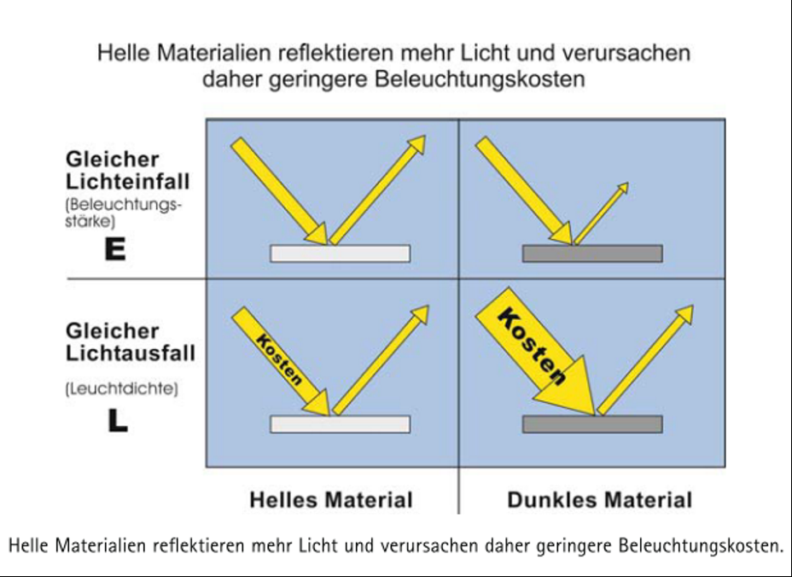

Abbildung 3: Vergleich von Lichteinfall, Material und resultierenden Kosten

Bei der Wahl von Farben, Materialien und Lichtquellen ist eine Aufteilung von gerichteter und diffuser Reflexion ein wichtiger Faktor für die Wahrnehmung. Auch die Effizienz lichttechnischer Systeme für den Einsatz von künstlichem Licht und Tageslicht entscheidend. Materialoberflächen können sehr unterschiedliche Reflexionen aufweisen. Im Anhang befindet sich Abbildung 2, sie zeigt die verschiedenen Reflexionsgrade von Materialien. Leuchtenbaustoffe besitzen teilweise mittlere bis sehr hohe Reflexionseigenschaften, Baukonstruktions-Materialien und Naturstoffe sehr geringe. Farbanstriche befinden sich nach Wahl der Farbe sehr variabel zwischen Reflexionswerten von 0,90 und 0,10. [6, S. 148]

Die Reflexionseigenschaft eines Materials gibt dem Betrachter darüber Aufschluss, wie seine Eigenschaften sind. Eine diffuse Oberfläche legt lichttechnisch und physikalisch fest, dass das Objekt mit der Oberfläche eine Festigkeit besitzt. Durch die zusätzliche Erfahrung weiß die Person, dass diffuse Oberflächen Sicherheit und Stabilität vermitteln. Diffuse Deckenflächen vermitteln hierbei eindeutige Begrenzungen des Raumes. Je heller die Farbe, desto höher ist sein Reflexionsgrad und desto höher wirkt der Raum. [6, S. 170, S. 193]

Die Oberfläche des Materials hat einen großen Einfluss auf die optische Wahrnehmung. Die Strahlung von Licht trifft mit einer bestimmten Beleuchtungsstärke an Oberflächen auf. Diese modulieren die Strahlen und trifft als reflektiertes Licht als Leuchtdichte L auf die Augen des Betrachters.

Formel 1: Berechnung der Leuchtdichte

Formel 1 beschreibt die Leuchtdichte in cd/m² über die Multiplikation der Beleuchtungsstärke in Lux mit dem Reflexionsgrad , dessen Produkt durch dividiert wird.

Ökologische Optik

Die ökologische Optik beschreibt das Definieren eines visuellen Raumes, der durch seine begrenzten Oberflächen wahrnehmbar wird. Das Licht wird hierbei hauptsächlich als Informationsquelle für die visuelle Wahrnehmung betrachtet. [6, S. 163]

Licht wurde 1982 von James J. Gibson durch drei Teilbereiche definiert:

* Als physikalische Energie, Licht als Strahlung
* Als Reiz zum Sehen, Licht als Empfindung
* Als Parameter der Umwelt, Licht als Information [6, S. 164]

Wahrnehmung

Demnach ist die Wahrnehmung von der Reizung der Augen des Betrachters als hinreichende Bedingung, aber auch von der Substanz und der Oberfläche des Objektes abhängig. Substanz beschreibt die innere Struktur des Materials, die Oberfläche beschreibt die charakteristische Textur und Form eines Objektes. Gibson zufolge, ist die Oberfläche wichtiger als die Substanz des Objektes, da hier Licht reflektiert oder absorbiert wird. [6, S. 156]

Das charakteristische Raummilieu entsteht demnach durch die Eigenschaft und die lichtphysikalische Beschaffenheit der Materialoberfläche. So können helle oder dunkle Wände, stark reflektierende oder matte Oberflächen das Strahlungslicht in das milieubestimmende Raumlicht modulieren. Es ist die Summe aller singulären Erscheinungsfelder im Gesichtsfeld, das über die genannte Komposition der Materialoberflächen zu einem ganzheitlichen Raumeindruck führt. [6, S. 191]

Durch die Verwendung heller Materialien können der Raum erhöht und Energiekosten niedrig gehalten werden.

Die beiden nachfolgenden Bilder zeigen anschaulich in einer Modellstudie im Frankfurter Flughaften sehr eindrucksvoll, wie sich die verwendeten Materialien im Raum auf das Milieu, die Beleuchtung und daraus resultierend in den Energiekosten des Primärlichtes auswirkt.



Abbildung 4: Dunkle Bestuhlung gibt wenig indirektes Licht ab



Abbildung 5: Helle Bestuhlung gibt viel indirektes Licht ab

Abbildung 4 zeigt die Bestuhlung im Raum mit schwarzen Stühlen. Der Raum wirkt düster. Bei gleichbleibender Bestrahlungsstärke wurden in Abbildung 5 weiße Stühle, als starken Kontrast zum vorherigen Test eingesetzt. Das Ergebnis führt zu einem einladender wirkenden Raummilieu, das ohne zusätzlichen Einsatz von Primärlicht den Raum deutlich erhellt. [6, S. 166f.]

Eine geplante räumliche Anordnung erleichtert zusätzlich die Reduktion von künstlicher Beleuchtung, indem beispielsweise Arbeitsplätze in die Nähe von Fenstern und Zirkulationszonen mehr in den Innenbereich des Gebäudes verlegt werden. Bei einer solchen Kombination ist darauf zu achten, Zwielicht zu vermeiden, indem die Lichtfarbe des künstlichen Lichtes möglichst neutralweiß ist. [2, S. 155f.]

Erst durch Zusammenwirken von Licht und Farbe, von Materialien und Formen wird das Wohlbefinden des Menschen beeinflusst und kann, sinnvoll eingesetzt, auch zur Regeneration, Entspannung und Erholung beitragen. [8, S. 102]

Gestaltung

Arbeitsplätze müssen ergonomisch ausgerichtet sein. Arbeit ist auf eine aktive, bewusste und zielgerichtete Informationsverarbeitung angewiesen. Diese Informationsquelle ist ein strukturiertes Reizangebot für die Infeld-Umfeld-Hierarchie des Arbeitsplatzes dar. Das Infeld beschreibt das fokussierte Sichtfeld, der Sichtbereich, in dem sich die eigentliche Sehaufgabe befindet. Das Umfeld beschreibt den direkt dazu angrenzenden Bereich. In diesem soll darauf geachtet werden, einen möglichst geringen Einfluss auf das Infeld zu haben. Dies kann beispielsweise durch auffällige oder zu helle Kleidung geschehen. [6, S. 187] Eine effiziente Lichtplanung soll auf die Sehaufgabe mit dem vorhandenen Licht abgestimmt sein. Dadurch wird der mentalen Belastung durch störungsfreie Beleuchtung entgegen gewirkt. Durch den Ausgleich der Leuchtdichtenverhältnisse im Raum wirkt diese strukturierte Beleuchtung der visuellen Monotonie und dem frühzeitigen Ermüdung der Augen entgegen. Das führt zu Leistungsmotivation und –fähigkeit. [6, S. 186]

Das Theoretische Leuchtdichte-Modell beschreibt die Abstimmung der Helligkeitsproportionen zwischen Infeldern und Umfeldern, damit belastungsfreie Wahrnehmungsbedingungen gewährleistet sind. [6, S. 188] Zur Bestimmung der Leuchtdichte im Infeld werden meistens Nennbeleuchtungsstärken für Sehleistungskriterien aus den Normen DIN 3053 Teil 1 und 2 herangezogen. Da die Länder sehr große Unterschiede in diesen Angaben der Normen haben, sind diese Vorgaben nur als Richtwerte zu sehen, konkrete und individuelle Lösungen sind nicht mit einbezogen.

* 1. Europäische, Deutsche Standards DIN EN

Für die Entwicklung einer Anwendung zur Beleuchtung im privaten Innenraum gehören die nachfolgenden Normen.

DIN 5035-1 Beleuchtung mit künstlichem Licht, Teil 1: Begriffe und allgemeine Anforderungen, seit 2002 durch DIN EN 12665 ersetzt

DIN 5035-2 Beleuchtung mit künstlichem Licht, Teil 2: Richtwerte für Arbeitsstätten in Innenräumen und im Freien, seit 2003 durch DIN EN 12646-1 ersetzt

DIN 5035-3 Beleuchtung mit künstlichem Licht, Teil 3: Beleuchtung im Gesundheitswesen

DIN 5035-7 Beleuchtung mit künstlichen Licht, Teil 7: Beleuchtung von Räumen mit Bildschirmarbeitsplätzen.

DIN EN 12646-1 Licht und Beleuchtung, Beleuchtung von Arbeitsstätten, Teil 1: Arbeitsstätten im Innenraum

DIN EN 12665 Licht und Beleuchtung, Grundlegenge Begriffe und Kriterien für die Festlegung von Anforderungen an die Beleuchtung [8, S. 205ff.]

* 1. KNX-Standard und vergleichbare Standards

Eine Gebäudesteuerung kann zur Erhöhung des Wohnkomforts dienen und leistet damit einen Beitrag zur Einsparung von Energiekosten. Dies kann über verschiedene Maßnahmen in der Lichtsteuerung realisiert werden. So ist es sinnvoll, die Beleuchtung im Raum erst dann einzuschalten, wenn sich jemand im Raum befindet. Außenjalousien sollen im Winter automatisch die Wärme der Sonnenstrahlen in die Wohnräume lassen, im Sommer soll das Gebäude kühl gehalten werden. Über Smart Metering wird herausgefunden, wo und wann Energie verbraucht oder verschwendet wird. [7, S. 56ff.]

Grundlagen zur Gebäudeautomatisierung

Heute muss ein Gebäude Komfort, Flexibilität, eine intelligente Verknüpfung von Systemen, sowie Energie- und Betriebskostenminimierung bieten. [11, S. 8] Für den Einsatz von einer Beleuchtungssteuerung muss ein System vorhanden sein, das befehlsgebende und befehlsempfangende Geräte, also Sensoren und Aktoren besitzt. Die Wahl eines solchen Systems basiert auf den folgenden Kriterien:

* Flexibilität
* Dezentrale oder zentrale Steuerung
* Verkabelungsaufwand
* Funktionalität und Funktionsweisen
* Herstellerneutrales oder herstellerabhängiges System

Mit einem herstellerneutralen System werden weltweit offene Standards verwendet. Dabei liegt die Auswahl verschiedener Gebäudeautomatisierungen für Zweck- und Wohnbauten vor. Zunächst muss ein Installationsbus gewählt werden, auf dem das Automatisierungssystem läuft. Der Bus bildet die Schnittstelle zur Übertragung über das Medium. [11, S. 8f.]

Installationsbus

Home Electronic System [HES] wurde speziell für das private Wohnhaus entwickelt. Es verläuft über eine separate Twisted-Pair-Verkabelung. Hiermit ist eine vollständige Automatisierung gewährleistet durch Heizungs-, Beleuchtungs-, Jalousiesteuerung und viele weitere Überwachungsfunktionen.

Powerline überträgt die Kommunikation mit seinen Endgeräten vollständig über die vorhandene 230/400-Volt Installationsleitung. Kommt besonders bei einer nachträglichen Integration, aber auch bei Neuinstallation zum Einsatz.

EIB-Funk [Europäischer Installationsbus] stellt die Übertragung über Funk dar. Hierbei kommunizieren Sensoren und Aktoren ohne Verdrahtung miteinander. Busteilnehmer besitzen eine Batterieversorgung. Besonders bei Renovierungen, der Erweiterung bestehender Systeme und bei Neuinstallationen, häufig bei schwierigen Einbausituationen ist der EIB-Funk favorisiert. [11, S. 9]

Installationsbus-Systeme

Nachfolgend sollen ausgewählte Installationsbus-Systeme kurz vorgestellt werden. Es sollen ihre Eigenschaften und ihre Vorteile umrissen werden.

Der EIB-Bus wurde ursprünglich für Zweckbauten entwickelt. Heute ist er in vielen Anwendungen enthalten, wie in Schaltern, Lichtsteuerungen und Jalousiesteuerungen. Die Dachorganisation des offenen Standards ist EIBA mit Sitz in Brüssel. Verfügbare Geräte und Software-Werkzeuge zur Programmierung sind für die Zertifizierung von Anwendungen nach dem EIB-Standard wichtig. [11, S. 7] Der Bus hat eine hierarchische Topologie. Dabei können klein geplante Anlagen in kleinen Schritten ausgebaut und veränderten Anforderungen angepasst werden. Störungen der Anlage betreffen nur kleinere Bereiche, nicht das gesamte System. Durch die dezentrale Steuerung, bei der jeder Sensor und Aktor einen Mikroprozessor enthält, kann die Intelligenz der Anlage mit der Anzahl der Komponenten gesteigert werden. [11, S. 11f.]

Der Local Operating Netzwerk [LON]-Bus stellt ein universelles Werkzeug der Automatisierung dar. Es wird seltener im privaten Wohnbereich als vielmehr in Zweckbauten zur Gebäudeautomation, Maschinensteuerung und in der Telekommunikation eingesetzt. Die grundlegende Technologie ist die LON-Works-Technologie, von der Firma Echelon Corporation entwickelt. Sie wird von Firmen wie Motorola und Toshiba in Lizenz hergestellt und ist frei verfügbar. Der Bus hat eine freie Topologie und besitzt ebenfalls eine dezentrale Steuerung. [11, S. 19f.] Mithilfe einer Neuron-ID können die Netzwerkkomponenten entweder manuell über Barcodes oder mit einer Service-Pin über die Konfigurationssoftware identifiziert werden. [11, S. 22]

Das Homeputer-Netzwerk zeichnet sich durch seine einfache Bedienbarkeit und geringen Kosten aus. Durch eine zentrale Steuereinheit sollen unterschiedliche Komponenten im Haushalt verknüpft werden. Sie verwenden als Übertragungsmedium das 230-Volt Wechselstromnetz.

Der Local Control Netzwerk [LCN]-Bus arbeitet dezentral wie EIB und LON. Die Übertragung erfolgt über eine zusätzliche Ader der Stromversorgung. Dadurch können klassische Verbraucher wie ein Lichtschalter auf einfache Weise durch ein LCD-Endgerät wie einen LCD-Lichtschalter ausgetauscht werden. Damit ist es möglich bis zu 60 Lichtszenen pro Ausgang zu schalten und mehrere zeitlich abhängige Blendzeiten zu bedienen. [11, S. 33ff.]

Drahtlose Bussysteme wie EIB-Funk und Funkbus-Systeme bieten einen einfachen Einstieg in die Heimautomatisierung. Durch die Nutzung des Kurzstreckenfunks im reservierten Frequenzbereich 868 bis 870MHz ist eine störungsfreie Übertragung gewährleistet. Vorteile dieses Systems ist das Wegfallen von Steuerleitungen, die einfache und schnelle Installation und seine hohe Flexibilität. Die Endgeräte werden batteriebetrieben und reduzieren den Installationsaufwand zur Nachrüstung auf ein Minimum. Das offene System hat zum einen den Nachteil, durch ein breitbandigen Störsender von außerhalb des Gebäudes außer Betrieb geschalten werden zu können, zum anderen sind die Aktoren und Sensoren derzeit vergleichsweise teuer. [11, S. 44ff.]

Kommerzielle Lösungen wie X10, CEBus und Insteon haben einen geringeren Erfolg in der Heimautomation. Grund sind bislang die fehlenden Haushaltsgeräte und fehlende Schnittstellen gewesen. Auch Google Android-Betriebssysteme sollen in Haushaltsgeräten implementiert werden. [14, S. 4]

Integrale Planung [IP]

Die IP ist die Voraussetzung, zur Realisierung einer Heimautomatisierung. Durch die interdisziplinäre Konzeptionsphase mit allen Beteiligten des Hausbaus und der Renovierung können für die aktuellen Anforderungen ideale Systemlösungen gefunden und Möglichkeiten für zukünftige Anpassungen gelassen werden. Hierzu müssen nicht nur Architekten und Innenarchitekten, Elektrofachkräfte und der Bauherr und alle weiteren Vertreter der im Haus vorzufindenden Gewerke dabei sein, sondern auch der Systemadministrator, der anschließend das System zu betreuen hat. Zunächst müssen alle bestehenden und hinzukommenden Gewerke im Haus erfasst werden. Dazu zählen nicht nur Telekommunikations- und Multimedia-Technik-Leitungen, sondern auch Wasser-, Gas- und Schwachstromgewerke vom Keller bis zum Dachboden. Nur so können Investitionskosten und Nutzungskosten auf lange Sicht niedrig gehalten werden. [11, S. 97ff.] Es muss am Ende der Planung und der Realisierung ein Dokument zur Verfügung stehen, das die Installation schriftlich zusammenfasst. [11, S. 98ff.]

Zur IP gehören auch softwareseitige Planungsmöglichkeiten. Der Einsatz von freien, plattformunabhängigen Anwendungen wie Freemind und Inkscape, miniDraw und iThoughts HD können zur Skizzierung von Ideen verwendet werden.

Das Angebot simulationsbasierten, digitalen Planung, die vom Bauherrn selbst durchgeführt werden kann, hat sich in den letzten Jahren erhöht. [11, S. 106ff.] Ein Beispiel für die Erstellung des Bades oder der Küche bietet der Hersteller Compusoft Group aus Großbritannien an. Wie in Abbildung 6 exemplarisch dargestellt, können diese beiden Räume online erstellt werden und ein anschließender virtueller Rundgang über den Windows-basierten Computer durchführen. [12] Hierbei kann der Bauherr selbst Kreativität und Eigenleistung miteinbringen.

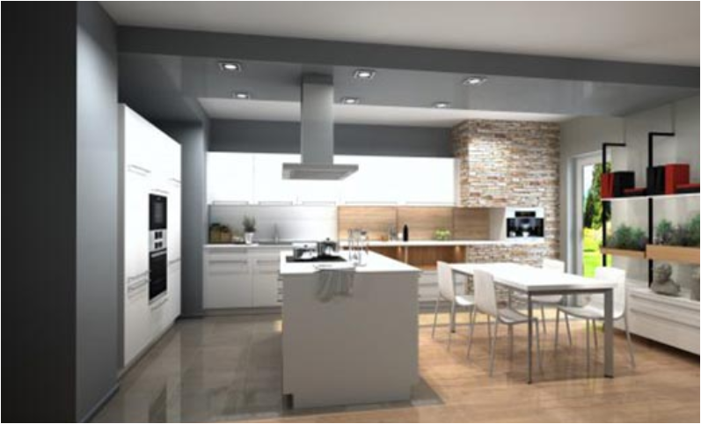

Abbildung 6: Simulation einer geplanten Küche mit virtuellem Rundgang

Weitere Anwendungen sind „DIALux evo“ [15] und „ReluxDesktop“ [16]. Beide Programme bieten die Möglichkeit der Lichtplanung, wie sie für die vorliegende Arbeit vorgesehen sind. Bei DIALux evo sowie ReluxDesktop steht die Beleuchtung im Fokus der Raumplanung.

DIALux evo ist eine kostenfreie und offene Software zur Planung, Berechnung und Visualisierung von Licht für Einzelräumen und Gebäuden, aber auch für Außenanlagen und Tageslicht. Sie wird vom Deutschen Institut für angewandte Lichttechnik [DIAL] entwickelt, das im Gebiet der Lichtplanung und Gebäudeautomatisierung agiert. [15]

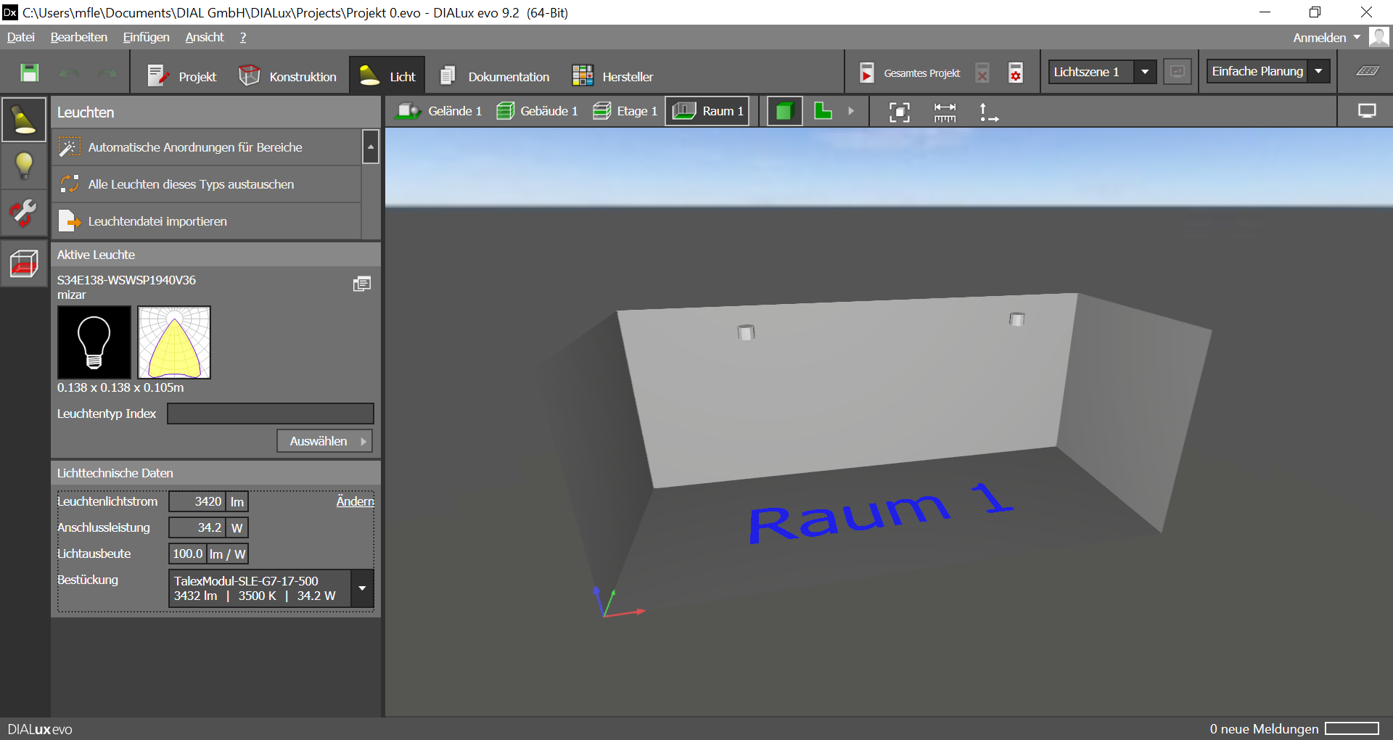

Abbildung 7: Ansicht auf die Anwendung DIALux evo

Abbildung 7 zeigt die Ansicht auf die Anwendung DIALux evo. Es wurde ein exemplarischer Raum „Raum 1“ erstellt, dem zwei Leuchten hinzugefügt wurden. Es ist möglich, die Leuchten vom Programm automatisch anordnen zu lassen, Leuchten auszuwählen und sich eine Dokumentation aus dem selbst konstruierten Raum erstellen zu lassen.

ReluxDesktop ist ebenfalls eine Anwendung zur Lichtplanung, die von Relux Informatik AG in der Schweiz entwickelt wird. Sie sind ein etabliertes Unternehmen in der Entwicklung von Lichtplanungs- und Produktpräsentationssoftware. [16]

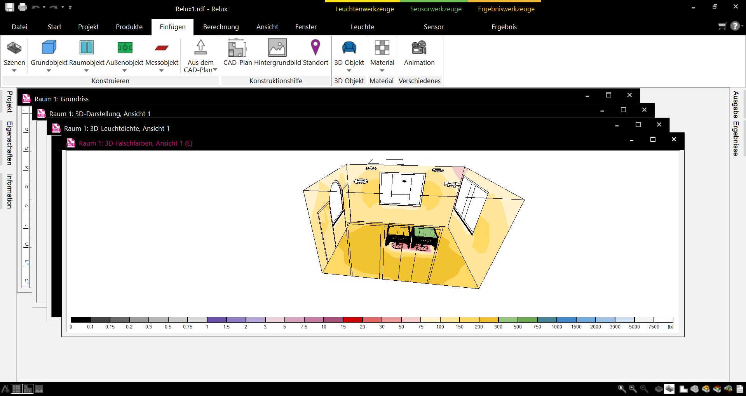

Abbildung 8: Ansicht auf die Anwendung ReluxDesktop

Abbildung 8 zeigt die Ansicht auf die Anwendung ReluxDesktop mit der Leuchtdichteverteilung ohne Einbezug des Tageslichtes. Es wurde ein exemplarischer Raum erstellt, der die Anforderung Lux im gesamten Raum hatte. ReluxDesktop erlaubt das Einbinden von Möbeln. Sensoren und Leuchten können aus der Online Datenbank ReluxNet ausgewählt werden, auf die die Anwendung verweist. Das Programm ermöglicht weitere Ansichten auf den Raum, die Generierung einer Dokumentation und die Berechnung, wie viele Leuchten vom gewählten Typ notwendig sind, um den vom Benutzer angegebenen Anforderungen an den Raum zu entsprechen.

Elektrosmog

Elektrosmog beschreibt die Verschmutzung der Umwelt durch elektrische und magnetische Felder mit unterschiedlichen Frequenzen. Jedes Kabel verursacht ein elektrisches Feld, jedes stromdurchflossene Kabel erzeugt ein magnetisches Feld. Höhere Frequenzen erzeugen permanent elektrische und magnetische Felder. Beispiele dafür sind alle elektrischen Geräte und Transformatoren, wie:

* Sendeanlagen wie Radio und Fernsehen
* Sendemasten wie Mobilfunk
* Computer und Unterhaltungselektronik wie Mobiltelefone und Funkgeräte
* Einwirkungen am Arbeitsplatz wie am Flugplatz, in Krankenhäusern und in der Industrie

Die gesundheitlichen Auswirkungen von Elektrosmog sind wissenschaftlich umstritten. Er hat thermische und athermische Auswirkungen auf den Organismus. Thermische Wirkungen sind der Einfluss Nerven und Muskeln ab gewissen Stromstärken. Athermische Wirkungen beschreiben die Erhöhung des Krebsrisikos, den Eingriff in das Nervensystem und die Beeinflussung von Stoffwechselfunktionen.

Durch Materialien mit niedrigem Potenzial sollen Abschirmfolien und –farben, abgeschirmte Kabel und Netzfreischalter die Ausbreitung von Elektrosmog reduzieren und verhindern. [11, S. 124ff.]

Wann rechnet sich der Einsatz?

Wenn der Einbau ausgereifter Syteme wie LON, LCN oder EIB direkt mit dem Neubau begonnen werden, da teilweise zusätzliche Leitungskabel verlegt werden müssen. Dabei entspricht die Elektroinstallation nur zwei bis drei Prozent der gesamten Baukosten. Powerline und Funk-EIB oder ein proprietäres System lassen sich gut für Nachrüstungen einsetzen. [11, S. 129]

Wichtig ist das Zusammenspiel des gesamten Systems. Es können durch die Verknüpfung von Gebäudeinstallationen mit der Informationstechnik neue Anwendungen erschlossen werden. Unter anderem sind folgende Nutzen für den Bewohner möglich, besonders durch den Einsatz von intelligenter Lichttechnik:

* Effizienter Energieeinsatz
* Sicherheit für Bewohner für Haus und Geräte
* Fernzugriff für die Anzeige und Bedienung der Haustechnik
* Erhöhter Komfort für den Bewohner
* Flexible Installation

Zusammenfassend werden Komfort und Sicherheit für den Benutzer durch eine einfache und intuitive Bedienung der Geräte erhöht. [11, S. 129ff.]

1. Stand der Technik

Leuchtmittel entwickeln sich kontinuierlich weiter. Die Produkte erhalten immer weitere Eigenschaften, die für den privaten Wohnraum lohnenswert erscheinen. Nachfolgend sollen im Hinblick auf die zu erstellende Anwendung verschiedene Leuchtmittel vorgestellt werden, deren Einsatz sich positiv auf das Raumklima auswirken kann.

* 1. Leuchtmittel

LEDs

Moderne Beleuchtungstechnik hilft Energie zu sparen. Light Emittion Diodes [LED] werden als das Leuchtmittel der Zukunft gesehen. Ihr Wirkungsgrad liegt mit 30% weit über dem von Glühbirnen, die bei fünf Prozent liegen. Sie strahlen fast keine Wärme ab und sind durch ihre kleine Baugröße überall einsetzbar. Leseleuchten, leuchtende Möbel und Lichtinstallationen sind mit LEDs realisierbar. Sie sind unempfindlich gegen mechanische Stöße im Vergleich zum Glühwendel einer Glühbirne und haben keinen Hohlkörper. LEDs können homogen weißes Licht liefern. Durch die Farbwiedergabe lässt sich die Flächenbeleuchtung verbessern. Eine gezielte Ansteuerung der einzelnen LEDs lässt nicht nur die Helligkeit im Raumbereich steuern, sondern auch die Farbwiedergabe. LEDs liefern einen wichtigen Beitrag zur Energieeinsparung. [11, S. 137f.]

LEDs geben sofort helles Licht und behalten ihre Lichtfarbe während der gesamten Lebensdauer. Durch die Abgabe von monochromem Licht ohne UV- und IF-Strahlung fördern sie das Erlebnis Raummilieu. Sie erfordern jedoch dein gekonnten Umgang und Einsatz, können ohne Vorsatzlinse blenden und sind relativ teuer in der Anschaffung. [2, S. 112ff.]

OLEDs

Organische LEDs (OLED) bestehen auf Basis von anorganischen Kristallen. Ihre enorme Leuchtkraft, die hohe Farbbrillanz und ihr niedriges Gewicht sind nur wenige ihrer Eigenschaften, die sie für den Einsatz von flexiblen Anzeigeflächen geeignet machen. Ihre geringe Lebensdauer und hohe Fertigungskosten sind der Grund, wieso die OLED-Technologie derzeit nur in kleineren Displays wie von Mobiltelefonen, Kameras und Rasierern zu finden sind. [11, S. 139f.]

Für eine Einsparung von Energie und CO2 sind die ökonomisch und ökologischen OLEDs eine vielversprechende Technologie, die flächiges Licht abgeben und damit für ganze Lichtwände oder als leuchtende Tapete eingesetzt werden können. Tagsüber können sie Sonnenlicht in den Raum durchlassen, abends leuchten sie selbst. Im Vergleich zu anorganischen LEDs weisen sie eine geringere Strom- und Leuchtdichte auf. [2, S. 119f.]

Elektroluminiszenz-Folien

Luminiszenz ist die Eigenschaft bestimmter Substanzen, die in Folge der Bestrahlung von Tages-, UV-, Röntgen- oder Elektronenstahlen die absorbierte Energie teilweise oder ganz abstrahlen. Elektroluminiszenz [EL] beschreibt die direkte Luminiszenz-Anregung durch die Einwirkung eines elektrischen Feldes. EL-Zellen können dabei als Leuchtpigmente in transparentes, organisches oder keramisches Material eingebettet werden, um als Gesamtobjekt als sogenannter Leuchtkondensator zu wirken.

EL-Folien geben praktisch keine Wärme ab, als Flächenleuchten wirken sie mit einer annähernd homogenen Leuchtkraft über die gesamte Folie. Mit einer Lebensdauer von etwa 10.000 Stunden liegen sie weit hinter den LEDs, aber mit einem sehr geringen Energieverbrauch und ihrer Fähigkeit dimmbar zu sein, liegen sie auf einer Höhe mit den LEDs und OLEDs. [2, S. 118f.]

Temperatur-Strahler

Glühlampen sollen bis 2016 vollständig aus dem Verkauf in Deutschland entfernt sein. Energiesparlampen dürfen nur noch in der Energieeffizienzklasse A verkauft werden. [2, S. 84f., S. 25] Als Ersatz für die Glühlampe wird die Halogenglühlampe in den Glaskolben eingesetzt. Diese hat ähnliche Eigenschaften wie die Glühlampe, weist jedoch die doppelte Lebensdauer auf. [2, S. 84ff.]

Induktionslampen

Induktionslampen werden derzeit nur von zwei Herstellern angeboten: Philips und Osram. Dabei werden elektrodenfrei Strahlungen abgegeben. Die Stromübertragung erfolgt über Magnetfelder. Wartungsfrei weisen sie eine Lebensdauer von 60.000 Stunden auf. Mit einer guten Farbwiedergabe und dem Fehlen der Möglichkeit zum Dimmen, ist der Einsatz der teuren Induktionslampen nur an schwer erreichbaren Räumlichkeiten einzusetzen. [2, S. 100]

* 1. Steuerung der Beleuchtung

Für die Steuerung der Beleuchtung gibt es verschiedene Ansätze, die nachfolgend dargestellt werden.

„Do It Yourself“

Eine attraktive Lösung für den Hobby-Bastler. Mit günstiger Elektronik und preiswert vernetzbaren Computern können verständliche Lösungen erstellt werden, bei denen der Ersteller, möglicherweise der Bauherr selbst, den Aufbau seines vernetzten Wohnraums kennt. Damit sind individuelle Möglichkeiten gegeben, die mit einer Automationslösung von Herstellern nicht gegeben sind, die diese allgemein für viele Anwendungsfälle erstellt werden. [14, S. 5] Über einen Raspberry Pi oder Ardunio-Board können viele Projekte realisiert werden, die teilweise auch schon als quelloffene Programme verfügbar sind. [14, S. 201] Über das Betriebssystem Android lassen sich ebenfalls eigene Lösungen implementieren. Mit der Android@Home-Initiative von Google unterstützt es Hersteller und Entwickler von Unterhaltungstechnik, Android als Basistechnologie für das Smart Home System zu verwenden. [14, S. 16f.]

Proprietäre Lösung

Proprietäre Automationslösungen sind Black Boxes, fertige Anwendungen, deren interne Arbeitsweise nur dem Hersteller bekannt ist. Sie stehen im Gegensatz zu den „Do It Yourself“-Lösungen. Dennoch bestehen viele Geräte im Haushalt aus proprietären Lösungen, was die Kommunikation über ein gemeinsames Netz erschwert. Beispiele dafür sind Wecker oder Rauchmelder.

Hersteller wie X10, CEBus, Insteon und Google haben verschiedene Lösungsansätze, dennoch konnte sich bisher keine durchsetzen. Ein möglicher Grund ist das sogenannte Henne-Ei-Problem. Dabei sind Hersteller teilweise daran gehindert, Lösungen zu schaffen, da entweder Haushaltsgeräte mit entsprechenden Schnittstellen oder Protokolle für die Kommunikation fehlt. [14, S. 4f.]

Standardisierte Lösung

Eine standardisierte Lösung stellt nicht nur die Interoperabilität verschiedener Hersteller sicher, sondern ermöglicht auch das Teilnehmen neuer Hersteller sowie das Aufteilen einer komplexen Lösung in Teilbereiche, die über Schnittstellen miteinander kommunizieren. [14, S. 4]

Mit der Wahl eines Standards bietet sich ein professionelles System an, das eine bewährte Technologie ist. Durch die Herstellerunabhängigkeit können Investitionen in die Zukunft geschützt werden, es ist jederzeit ein Wechsel des Endgerätes möglich, insofern es den Standard unterstützt.

KNX stellt einen weltweiten Standard mit großer Herstellervielfalt und mehr als 7.000 zertifizierten Produkten dar, der auch mit anderen Standard-Technologien sinnvoll kombinierbar ist. Solche Standard-Techologien sind beispielsweise DALI, DMX, 1-Wire und EnOcean. [7, S. 52f.]

1. Anforderungen und Zielsetzung

Die Entwicklung des geforderten Tools soll in mehreren Teilschritten erfolgen:

1. Anzahl der Lampen nach empfohlener Leuchtstärke im Raum berechnen
2. Auswahl von Lampen ausgewählter Hersteller hinzufügen
3. Fenster im Raum hinzufügen
4. Darstellung des Raumes für den Benutzer mit Eingabe-Parameter
5. Implementierung einer Funktionalität zum Tageslicht-abhängigen Dimmen
6. Konzept

Um die gestellten Anforderungen zu realisieren, muss zunächst ein Gesamtkonzept erstellt werden, auf welchem die Entwicklungsarbeit basiert. Es sollen iterativ Funktionalitäten gemäß der agilen Software-Entwicklung hinzugefügt werden. Dabei wird in jeder Iteration eine neue Anforderung realisiert und getestet. Damit soll der Fokus auf der Entwicklung anstatt auf dem Finden einer abstrakten Architektur liegen. [17, S. 166f.] Zunächst müssen die Konzepte für jeden Schritt festgelegt werden. Nachfolgend sollen diese kurz vorgestellt werden.

* 1. Anzahl der Lampen nach empfohlener Leuchtstärke im Raum berechnen

Zunächst sollen in einem ersten Schritt auf Grundlage der empfohlenen Leuchtstärken im Raum die Anzahl der benötigten Lampen berechnet werden. Dazu sind die folgenden Parameter wichtig:

* Raumgröße (Länge, Breite)
* Wahl der Lampen
  + Auswahl des Strahlungswinkels
  + Leuchtleistung pro Lampe

Es soll zunächst davon ausgegangen werden, dass im gesamten Raum die gleichen Lampen verwendet werden. Um die Raumgröße zu berechnen, muss der Benutzeroberfläche eine Möglichkeit zur Eingabe gegeben werden. Um es dem Benutzer einfacher zu machen, sollen die Maße „Länge“ und „Breite“ einzeln eingegeben werden können. Hierbei wird davon ausgegangen, dass der Raum rechteckig ist.

Die Wahl der Lampen soll zunächst vorgegeben werden. Es werden Glühlampen verwendet, mit den folgenden Eigenschaften. [Datenblatt einfügen]

Auf Basis dieser Angaben können die Anzahl der benötigten Leuchten, die daraus resultierende Lichtmenge bei mittlerer Leuchtdichte und mittlerem Reflexionsgrad der Objekte im Raum, sowie die aufzuwendende Energie für die Lichtleistung bestimmt werden. Diese sollen nach der Berechnung auf der Benutzeroberfläche ausgegeben werden. Damit soll eine gleichmäßige Helligkeit gewährleistet werden. [WEBSEITE]

Der erste Anwendungsfall soll eine Küche sein. Diese hat die folgenden Empfehlungen. [HIER EINFÜGEN, Buch Referenz einfügen]

Der zweite Anwendungsfall soll ein Arbeitszimmer sein. Dieser hat die folgenden Empfehlungen. [HIER EINFÜGEN, Buch und Verordnung Referenz einfügen]

Die Berechnung erfolgt in beiden Fällen auf den folgenden Gleichungen. Die Leuchtdichte Lv wird über den Reflexionsgrad der direkten Umgebung, der geforderten Leuchtstärke Ev und der Zahl berechnet:

Formel 2: Berechnung der Leuchtdichte

* 1. Auswahl der Lampen ausgewählter Hersteller hinzufügen

Es soll dem Benutzer möglich sein, über die Anwendung einen Lampen- oder Leuchten-Typ hinzuzufügen. Dieser soll im gesamten Raum verwendet werden. Dazu sollen zunächst zwei Modelle verfügbar sein. Diese werden über eine Schaltfläche in einem eigenen Fenster angezeigt. Der Benutzer kann sich hier die Charakteristiken der jeweiligen Lampe einsehen. Diese Benutzeroberfläche wird nachfolgend in Abbildung 9 schematisch dargestellt.

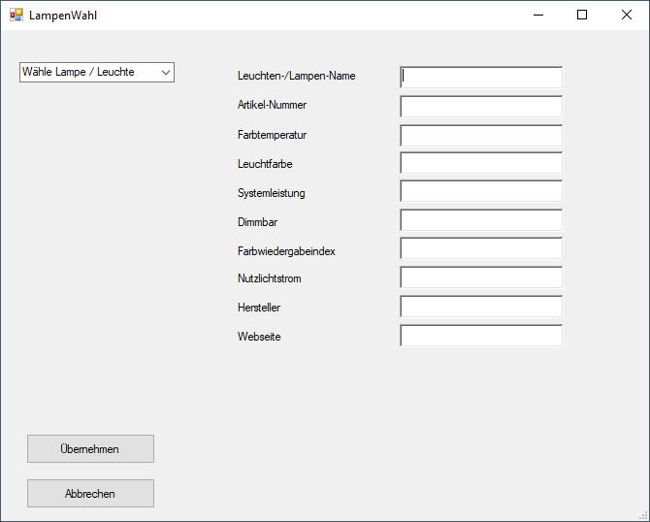

Abbildung 9: Auswahl eines Lampen- oder Leuchten-Typs

Über die Auswahlschaltfläche links oben soll der Benutzer den Typ auswählen können. Rechts sollen seine Eigenschaften dargestellt werden, mit Ansicht der Leuchte oder der Lampe und ihrer LVK dargestellt werden.

Es soll eine klassische Glühlampe mit den folgenden Charakteristiken auszuwählen sein.

Eine LED soll als moderne Alternative auswählbar sein. Damit soll nicht nur der Unterschied zwischen den Eigenschaften einer Glühlampe zu einer LED deutlich aufgezeigt werden, aber zwei Alternativen gegeben werden, die sich beide zum Einsatz in den gegebenen Wohn- und Arbeitsräumen Küche und Arbeitszimmer anbieten. Die LED soll die folgenden Charakteristiken aufweisen.

* 1. Fenster im Raum hinzufügen

Falls der Wohnraum ein oder mehrere Fenster aufweist, soll auch das Tageslicht mit in die Lichtplanung miteinbezogen werden. Tageslicht hat wie bereits erwähnt einen sehr positiven Einfluss auf den menschlichen Organismus. Auch zur Verbesserung des Raumklimas ist Tageslicht einzusetzen. Dabei muss bei der Beurteilung von Tageslicht nach der tages- und jahreszeitlichen Beleuchtungsstärke beachtet, während die Beurteilung von Kunstlicht auf der örtlichen Beleuchtungsstärke im Raum abhängig ist. [6, S. 27]

Um ein repräsentatives Beleuchtungsmodell errechnen zu können, wird üblicherweise ein sogenannter mittlerer Himmel angenommen. Dieser berücksichtigt tages- und jahreszeitliche Mittelwerte der Beleuchtungsstärke der Sonne, die Bewölkung und wird aus meteorologischen Beobachtungsdaten ermittelt. [6, S. 27]

Über den Tageslicht-Quotienten [TQ] wird die Menge und der Verlauf von Tageslicht in einem Raum mit Fensteröffnungen beschrieben. Es wird der prozentuale Anteil der Außenbeleuchtungsstäke an einem Messpunkt im Innenraum wiedergegeben. Dazu wird folgende Formel verwendet:

Formel 3: Berechnung des prozentualen TQs

Über das Verhältnis der Innenbeleuchtungsstärke Einnen zur Außenbeleuchtungsstärke Eaußen soll der TQ im Innenraum an einem bestimmten Punkt berechnet werden. [S. 29]

Mit einer Annahme, dass die Außenbeleuchtungsstärke Eaußen einen Wert von 10.000 Lux hat, soll sichergestellt werden, dass nicht zu wenig Licht in den Raum dringt. Mit Abbildung 10 kann die Innenbeleuchtungsstärke Einnen errechnet werden. Sobald der TQ unter den Schwellwert von drei Prozent gelangt, ist nicht genug Tageslicht für das Arbeiten im Raum vorhanden. Spätestens ab hier soll eine Leuchte für genügend Licht sorgen. [6, S. 29f.]

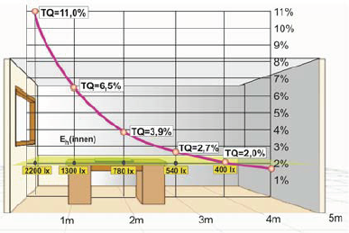

Abbildung 10: Anteil des TQ im Raum bei Eaußen 20.000 Lux

Die Eingabe soll über eine Eingabemaske möglich sein, um die Ansicht und Nutzung der Anwendung einfach zu halten. Abbildung 11 stellt diese Ansicht dar. Mit der Länge, der Breite, der Höhe ab Boden und der Angabe auf welcher Seite des Raumes sich das Fenster befindet, soll es möglich sein, den TQ optimal zu berechnen. Mit den Schaltflächen „Übernehmen“ und „Abbrechen“ sollen die eingegebenen Parameter übernommen oder verworfen und das Fenster geschlossen werden.

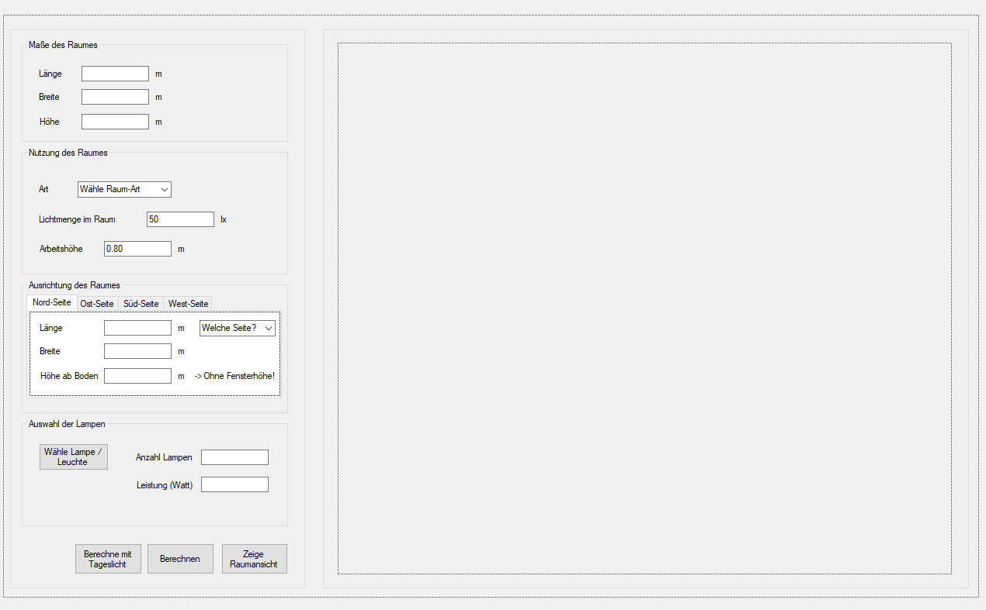

Abbildung 11: Angabe der Fenster nach Himmelsrichtung

* 1. Darstellung des Raumes für den Benutzer mit Eingabe-Parametern

Damit die Ansicht nicht nur zahlenbasiert ist, sondern auch grafisch dargestellt wird, soll es ein Modell des Raumes geben, anhand dessen der Benutzer das Ergebnis seiner Eingaben visualisiert erhält. Es sollen die Leuchten, die Fenster und der Raum an sich dargestellt werden.

Die Eingaben zum Raum des Benutzers sollen an eine externe Anwendung übergeben werden. Diese soll den Raum visualisiert mit den Abmaßen und den Leuchten darstellen.

Die externe Anwendung soll mit dem parametrischen dreidimensionale [3D] Computer-Aided Design [CAD] Programm „FreeCAD“ realisiert werden. Es ist eine quelloffen Anwendung für Maschinenbau, Architektur und Produktdesign, die auf Betriebssystemen wie Linux/Unix, Windows und Mac OSX in einem einheitlichen Design läuft. FreeCAD ist mit proprietären Anwendungen wie Catia, SolidWorks oder Solid Edge zu vergleichen und kompatibel mit diesen. Über eine Pyhton-Schnittstelle kann FreeCAD Parameter und anwendungsspezifische Befehle übernehmen und darstellen. [18]

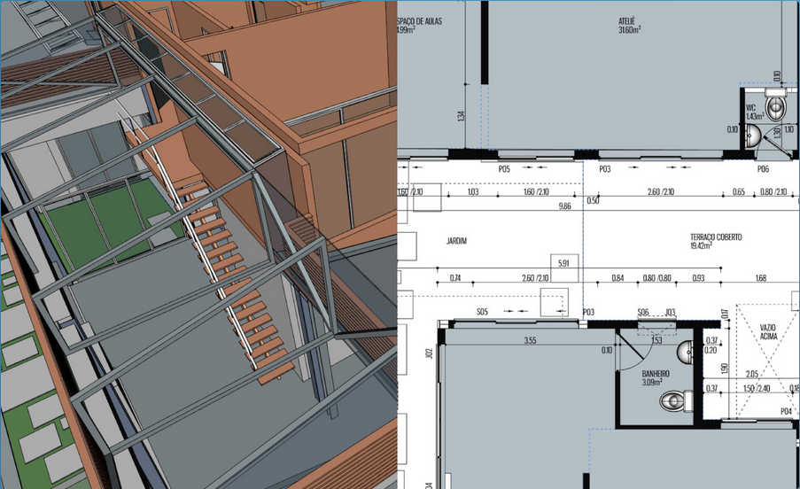

Abbildung 12: Anwendungsfall von FreeCAD in der Gebäudearchitektur

Abbildung 12 zeigt einen exemplarischen Anwendungsfall von FreeCAD. Im Fall einer Gebäudearchitektur ist es möglich, Bemaßungen in Plänen und eine 3D Ansicht zu erstellen.

Über eine Integration eines Skriptes mit Python soll es der Hauptanwendung möglich sein, Parameter zu übergeben und dem Benutzer das Modell seines Raumes darzustellen.

* 1. Implementierung einer Funktionalität zum Tageslicht-abhängigen Dimmen

Eine energieeffiziente Erweiterung der Beleuchtung von Innenräumen ist die Schaltung der Leuchten über eine intelligente Gebäudesteuerung. Die vorliegende Arbeit soll eine standardisierte Lösung unterstützen. Durch diesen Ansatz soll es dem Benutzer möglich sein, mit den erzeugten Daten auf eine allgemeinere Gebäudesteuerung umzusteigen, ohne dort erneut alle Parameter eingeben zu müssen.

Damit der Wechsel auf eine Gebäudesteuerung möglich ist, die außer der Beleuchtung noch weitere Anwendungsfelder hat, wie die Jalousiesteuerung oder Kontaktsteuerung an Fenstern und Türen, soll ein weit verbreiteter und gut getesteter Standard gewählt werden.

Der Standard KNX erfüllt diese Anforderungen vollständig. Das Übertragungsprotokoll ist quelloffen. Damit soll es möglich sein, die entsprechenden Werte zur Steuerung der Beleuchtung in einem Raum mitzugeben, wenn entsprechende KNX-Endgeräte verwendet werden.

KNX bietet die Anwendung „Engineering Tool Software“ [ETS] als herstellerunabhängige Konfigurations-Software in unterschiedlichen Versionen an, um Steuerungen für intelligente Gebäude zu konfigurieren. Das Programm ist Windows-basiert und kostet versionsabhängig zwischen 150 und 1.000 Euro. [19]

Mit der vorliegenden Arbeit sollen diese Kosten zunächst vermieden werden. Erst mit dem Umstieg auf eine vollständige oder erweiterte Lösung der Beleuchtungssteuerung im privaten Gebäude soll es notwendig sein, auf eine standardisierte Software zur Konfiguration der Endgeräte umzusteigen.

Zur Erstellung einer KNX-basierten Steuerung der Leuchten in einem Raum soll die Anwendung zwei Möglichkeiten bieten:

* Generierte Steuerung der Beleuchtung
* Steuerung der Beleuchtung durch den Benutzer

Mit der generierten Steuerung über das Programm soll es dem Benutzer eine mögliche Lösung zur Regulierung der Helligkeit im Raum, basierend auf dem TQ anbieten. Die Leuchten sollen in dem Teil des Raumes eingeschalten werden, in dem die örtliche Helligkeit nicht ausreichend ist. Das ist wie bereits angegeben, bei unter drei Prozent der Beleuchtungsstärke Einnen.

Mit dem Angebot, dass der Benutzer selbst eine Lösung erstellen kann, kann eine genauere Lichtsteuerung erstellt werden, die auf die Nutzung und Gewohnheiten des Bewohners abgestimmt ist.

Diese Möglichkeiten sollen über zwei Schaltflächen dem Benutzer zugänglich sein. Beide sollen ein eigenes Fenster öffnen, über die der Benutzer die Ausgabe der generierten Lösung sieht und die Eingabe der eigenen Lösung ermöglicht. Abbildung 13 stellt diese schematisch Ausgabe dar.

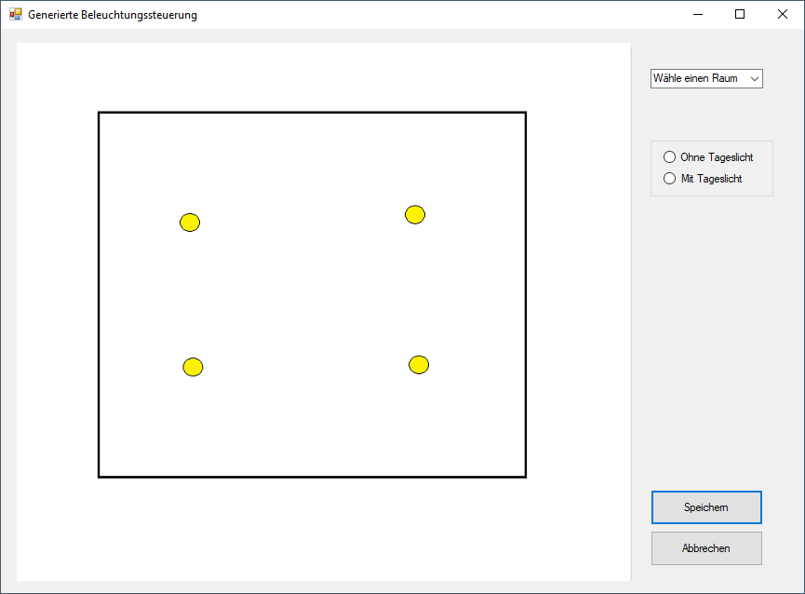

Abbildung 13: Konzept zur Anzeige der generierten Steuerung

Es soll eine Ansicht aus der Vogelperspektive auf den zweidimensionalen [2D] Raum geben, der über eine Schaltfläche auf der rechten Seite ausgewählt werden kann. Das erfordert die Speicherung von erstellten Räumen in der Hauptansicht der Anwendung. Es soll auch ausgewählt werden, ob die Steuerung mit oder ohne Tageslicht generiert werden soll. Über die beiden Schaltflächen „Speichern“ und „Abbrechen“ soll die Lösung übernommen und das Fenster geschlossen oder nur geschlossen werden. Der Raum soll ebenfalls mit FreeCAD erstellt und angezeigt werden.

Dazu soll eine Funktion zum Export der KNX-basierten Steuerung über die Anwendung möglich sein. Dieses Format muss mit ETS kompatibel sein, um es dort nachfolgend importieren zu können.

1. Entwicklung und Implementierung

Die Entwicklung soll nach dem zuvor erstellten Konzept erfolgen. Das Konzept enthält die grobe Struktur der Entwicklungsidee, die als Ansatz für die Implementierung dienen soll. Nachfolgend soll der Entwicklungsweg nach den Iterationen dargestellt werden.

## Anzahl der Lampen nach empfohlener Leuchtstärke im Raum berechnen

Um eine Anzahl an Lampen im Raum zu berechnen, ist die empfohlene Leuchtstärke für den entsprechenden Innenraum heranzuziehen.

Für die Küche soll eine Innenbeleuchtungsstärke Einnen von 300 Lux gleichmäßig im Raum vorzufinden sein. Für das Arbeitszimmer soll ebenfalls ein Wert für Einnen von 500 Lux gleichmäßig im Raum vorzufinden sein, um stabile Sehverhältnisse zu gewährleisten. [6, S. 191]

Beide Anforderungen sollen in einer eigenen statischen Variablen gespeichert werden, um während der Berechnung jederzeit auf den Wert zugreifen zu können. Listing 1 stellt die Speicherung der beiden Räume Küche und Arbeitszimmer exemplarisch dar.



Listing 1: Statische Speicherung der Variablen für Küche und Arbeitszimmer

Der Benutzer soll über die Oberfläche der Anwendung die folgenden Parameter eingeben:

* Länge und Breite des Raumes
* Art des Raumes
* Auswahl des Leuchtmittels
* Bestätigung der Eingaben zum Start der Berechnung

Berechnung der Leuchtdichte im Raum

Die Berechnung der Leuchtdichte ist vom Winkel der Strahlung des Leuchtmittels abhängig. Für eine LED soll ein Strahlungswinkel von 38° angenommen werden. Damit hat das Leuchtmittel eine Strahlungsweite von etwa 1,3m² bei einer durchschnittlichen Einbauhöhe von 1,5m bis zum Boden [2, S. 87ff.]. Für eine Glühlampe soll ein Strahlungswinkel von 120° angenommen werden. Der Wert basiert auf der Annahme, dass eine Glühlampe meistens in einen Schirm eingedreht wird und damit in ihrem Strahlungswinkel eingeschränkt wird. Basierend auf dem Strahlungswinkel des gewählten Leuchtmittels wird die benötigte Anzahl im gegebenen Raum nach Formel 4 berechnet. Die beiden Werte zu Raumgröße und Strahlungsbreite werden in m² angegeben.

Formel 4: Berechnung der Helligkeit Eh im Innenraum

Listing 2 gibt zusammenfassend die Berechnungsfolge wieder, die zur Ausgabe der notwendigen Anzahl von gegebenen Leuchtmitteln führt.



Listing 2: Berechnungsreihenfolge zur Anzahl der Leuchtmittel im Raum

Zunächst werden die notwendigen Parameter initialisiert. Die Klasse „Calculation“ beinhaltet Methoden für explizite Berechnungen. Darunter die Berechnung der Leuchtdichte, die die Leuchtdichte im Raum in Lux zurückgibt (1). Die notwendige Anzahl der Leuchten wird basierend auf den Abmaßen des Raumes wie zuvor beschrieben berechnet und auf der Benutzeroberfläche ausgegeben (2). Die durch alle Leuchten benötigte Leistung in Watt [W] wird über anschließend ebenfalls über eine Methode der Klasse Calculation berechnet und ausgegeben (3).

Die Leuchtdichte wird über die in Formel 1 angegebene Gleichung berechnet. Für den Reflexionswert der Wände und Möbel im Innenraum soll an dieser Stelle ein mittlerer Wert von 0,6 angenommen werden, der der Reflexion Holz, Textilien oder helleren Farben entspricht. [6, S. 198]

Dem Benutzer werden auf der Benutzeroberfläche die folgenden berechneten Parameter ausgegeben:

* Anzahl der Lampen
* Leistung in W aller Lampen im Raum

Die Benutzeroberfläche soll einfach gehalten und intuitiv zu verwenden sein. Es sind nur die notwendigen Werte und Schaltflächen auf der Benutzeroberfläche zu sehen. [21]

## Auswahl der Lampen ausgewählter Hersteller hinzufügen

Um die Lampen auswählen zu können, muss eine Schaltfläche aus der Hauptansicht bei Anklicken auf ein neues Fenster verweisen. Das erfolgt über die Schaltfläche „Wähle Lampe/Leuchte“, welche auf dem Screenshot der Anwendung auf Abbildung 19 im Anhang zu sehen ist.

Das sich nun öffnende Fenster ermöglicht die Auswahl einer Lampe oder Leuchte. Wie bereits im Konzept beschrieben, werden die Charakteristiken des ausgewählten Typs dargestellt. Exemplarisch für die auswählbare LED stellt Abbildung 14 die Ansicht dar. Die LED „LED Einbau-Deckenleuchte“ des Herstellers „Brumberg“ die in der Abbildung dargestellten Eigenschaften. Eine Ansicht der realen Leuchte ist rechts unten dargestellt, ihre LVK zeigt eine gerichtete Abstrahlung. [20]

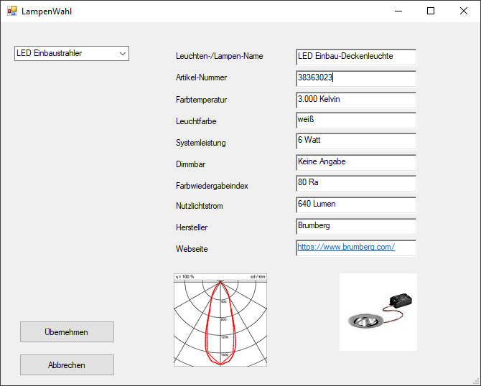

Abbildung 14: Exemplarische Darstellung der Charakteristiken einer LED

Die gewählte Glühlampe wurde von einem anderen Hersteller gewählt. Damit soll der Benutzer aus Leuchten und Lampen unterschiedlicher Hersteller wählen können, nicht jeder Hersteller verkauft Glühlampe.

Die Glühlampe „Glühlampe Tropfen E27“ von Paulmann Licht GmbH weist eine klassische Bauform auf und ist daher gut als Ersatz bestehender Lampen geeignet. Um die Eigenschaften der jeweiligen Leuchte oder Lampe an die Hauptanwendung zu übergeben, werden ebenfalls statische Variablen angelegt, auf die beide Fenster Zugriff haben.



Listing 3: Setzen der Eigenschaften der Glühlampe im Code

Listing 3 zeigt die exemplarische Speicherung der Parameter des Leuchtmittels Glühlampe. Diese enthält neben den festen Eigenschaften variable Referenzen zu den Bildern, die von der Webseite des jeweiligen Herstellers in den Ordner der Anwendung kopiert wurden. Da der Hersteller kein LVK für die Glühlampe angeboten hat, wird das Bild „KeinBildVorhanden.png“ an dieser Stelle der Benutzeroberfläche angezeigt. Diese Nutzerfreundlichkeit soll helfen, die Qualität des vom Anwender erlebten Umgangs mit der Software zu erleichtern, indem er die Information erhält, dass an dieser Stelle kein Bild vorhanden ist. [21]



Listing 4: Übergabe der Parameter des gewählten Leuchtmittels

Listing 4 stellt das Übergeben der Parameter eines Leuchtmittels nach Auswahl der Leuchte oder Lampe an die statischen Variablen dar, sobald auf die Schaltfläche „Übernehmen“ geklickt wurde. Nach dem Programmierungs-Prinzip Interface Segregation Principle [ISP] der SOLID-Prinzipien werden die Funktionen in jeweils eine Methode der Klasse „LampenWahl“ geschrieben, um nur die Funktionalität dem aufrufenden Modul zu übergeben, die es benötigt. [22, S. 94ff.]

Dem Benutzer wird die gewählte Leuchte oder Lampe wieder angezeigt, wenn er das Fenster erneut über die Schaltfläche „Wähle Lampe/Leuchte“ der Hauptansicht anklickt.

Diese Iteration in der Entwicklungsarbeit ist eine Erweiterung des im vorherigen Unterkapitel beschriebenen Schrittes. Es wurden die statischen Parameter zur Beleuchtung durch die dynamische Auswahl über die Benutzeroberfläche ausgewechselt.

## Fenster im Raum hinzufügen

Um den TQ in die Lichtplanung einbeziehen zu können, muss es dem Benutzer möglich sein, Fenster eingeben zu können. Das soll wie bereits bei der Auswahl der Lampen über ein eigenes Fenster zur übersichtlichen Darstellung der Anwendung erfolgen.

Ein Fenster

Zur Erleichterung der Implementierung soll zunächst nur ein Fenster im Raum vorhanden sein. Basierend Abbildung 10 kann Formel 5 aufgestellt werden.

Formel 5: Berechnung der Tiefe des Einflusses von Sonnenlicht

Wie bereits im Konzept definiert, wird Eaußen mit einer mittleren Beleuchtungsstärke von 10.000 Lux angenommen. TQ nimmt nach Abbildung 10 nach jedem Meter ab und ist von der Höhe des Fensters ab Boden abhängig. Der Wert für TQ wird aus dem Diagramm abgelesen und kann pro Meter berechnet werden. Ab einem TQ von 2,7% ist dieser Bereich zu dunkel für die Erfüllung der Sehaufgabe. Es wird ein neuer Bereich im Gesamtraum definiert, für den anschließend dieselbe Berechnung wie im vorherigen Unterkapitel beschrieben stattfindet. Es werden auf der Benutzeroberfläche nur die Anzahl und Leistung der Lampen für diesen dunklen Bereich angegeben.

Mit dem Fenster muss der Benutzer angeben, ob es an der Längs- oder an der Breitseite des Raumes liegt. Damit wird der neue dunkle Bereich im Raum berechnet.

Mehrere Fenster

Da ein Raum mehr als nur ein Fenster aufweisen kann, muss es dem Benutzer möglich sein, alle Fenster eingeben zu können. Dies soll zunächst durch die in Abbildung 11 dargestellte Tab-Schaltfläche realisiert werden.

Es kann nach Himmelsrichtungen sortiert die Länge, Breite und Höhe ab Boden des Fensters eingegeben werden. Bei der Höhe dar die Fensterlänge nicht mit eingerechnet werden. Es muss zusätzlich angegeben werden, ob das Fenster auf der Längs- oder Breitseite des Raumes liegt.

Die Berechnung wird sehr komplex. Der Benutzer muss jedes Mal die kognitive Last tragen, die Höhe ab Boden und Länge des Fensters getrennt einzugeben. Es ist auch möglich, dass der Benutzer die Seiten falsch angibt. So können beispielsweise die Fenster der Himmelsrichtungen an drei Längsseiten vorhanden sein.

Um das zu umgehen und die Benutzeroberfläche einfacher zu gestalten, erfolgt die Eingabe der Fenster in einem eigenen Fenster, die der Benutzer über die Schaltfläche „Wähle Fenster“ erreichen kann, wie sie im Anhang auf Abbildung 19 zu sehen ist. Abbildung 15 stellt die neue Eingabemaske dar. Es kann übersichtlich pro Himmelsrichtung die Anzahl der Fenster, die Breite und Höhe ab Boden eingegeben werden. Auf welcher Seite sich die Fenster befinden muss der Benutzer nur noch für die Nord-Seite angeben.

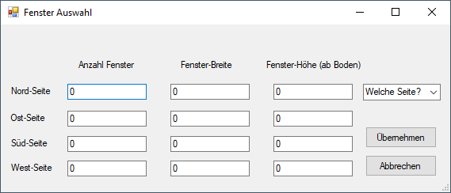

Abbildung 15: Eingabe der Maße und Position der Fenster

Basierend auf der Angabe der Nord-Seite werden die weiteren Positionen von Ost-, Süd- und West-Seite von der Anwendung errechnet. Mit der Implementierung einer Fallunterscheidung nach Himmelsrichtung kann nun auf dem zuvor beschriebenen Schema mit einem Fenster aufgebaut werden.

Abbildung 16 stellt die Berechnung schematisch mit zwei Fenstern dar.

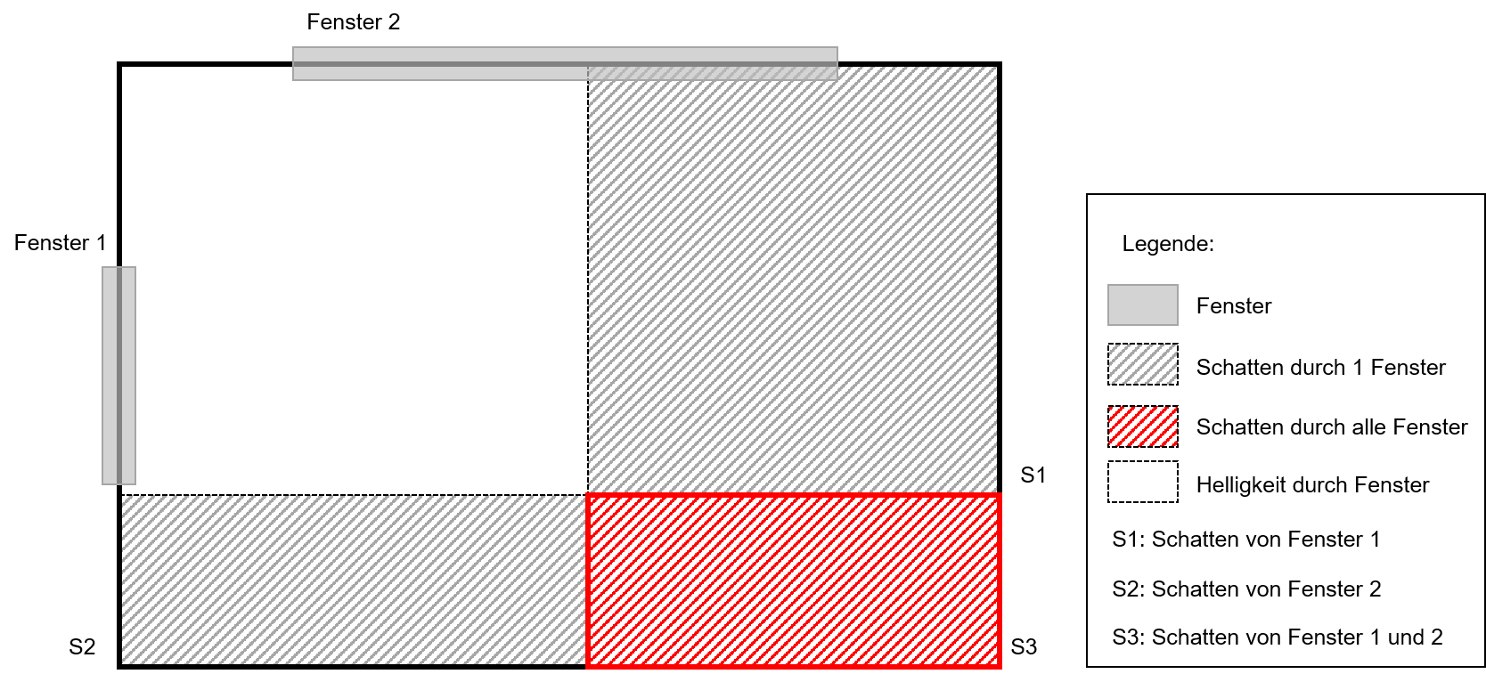

Abbildung 16: Schematische Schattenbildung im Raum mit zwei Fenstern

Es werden zunächst die Fenster der Längs- oder Breitseite entsprechend der Benutzereingabe zur Nord-Seite ausgerichtet. Mit Formel 5 wird errechnet, ob und wo der TQ unter drei Prozent fällt. Dieser neue Bereich im Gesamtraum bleibt mit jedem Fenster gleich oder wird kleiner. Am Ende wird mit diesem Bereich, wie bei einem Fenster zuvor beschrieben, die Anzahl der notwendigen Lampen und deren Gesamtleistung berechnet und ausgegeben.

Da diese Berechnung durch Fehler in der Programmierung nicht realisiert werden konnte, wurde hierfür ein neues Konzept erstellt. Anstatt der Berechnung mit einem Teilbereich im Raum wird nun, basierend auf Ausrichtung der Fenster bleibt jeweils die Länge oder Breite des Raumes gleich oder wird verringert, wie Listing 5 exemplarisch für die Nord-Seite darstellt. Erst danach wird der neue Raum errechnet.



Listing 5: Berechnung der Lichteinfluss-Tiefe für die Nord-Seite

## Darstellung des Raumes für den Benutzer mit Eingabe-Parametern

Eine Visualisierung des erstellten Raumes mit den Lampen soll dem Benutzer grafisch die Aufteilung der Lampen aufzeigen.

FreeCAD

Die Anwendung FreeCAD soll die Parameter des Raumes und der Anordnung der Lampen von der C# Anwendung über ein Python-Skript empfangen und in einer 3D Ansicht visualisieren. Der Export der Datei in ein CAD-Format ist möglich.

Dass die skriptbasierte Erzeugung einer solchen 3D Ansicht mit Rechtecken und Kugeln möglich ist, wurde über die Python-Konsole von FreeCAD erfolgreich getestet. Jedoch ist die Erzeugung über ein Python -Skript, das die Python-basierten FreeCAD-Bibliotheken einbindet nicht gelungen. Es tritt dabei immer ein Fehler im eingebundenen Modul „FreeCAD“ oder dem aktiven FreeCAD-Dokument auf. Es ist auch nicht möglich, die Anwendung FreeCAD über das Skript zu öffnen.

Roomle

Mit dem Fehlschlagen der Implementierung von FreeCAD wurde eine neue Möglichkeit zur Visualisierung gesucht. Mit der Anwendung „Floorplanner“ des Unternehmens Roomle aus Österreich können Räume webbasiert erstellt und mit Möbeln eingerichtet werden. Die Räume können 2D, 3D und mit einer Augmented Reality [AR] Ansicht betrachtet und über einen Link geteilt werden. Mit dem erstellten Raum können Angebote und Käufe direkt über die Webseite mit Herstellern abgewickelt werden. [23]

Das Erstellen und Teilen eines Raumes kann zunächst ohne Anmeldung bei Roomle erfolgen. Die Erstellung und Einrichtung des Raumes erfolgt intuitiv. Abbildung 17 stellt den exemplarisch erstellten Raum einer Küche mit zwei Türen und einer Seite mit Glastüren dar.

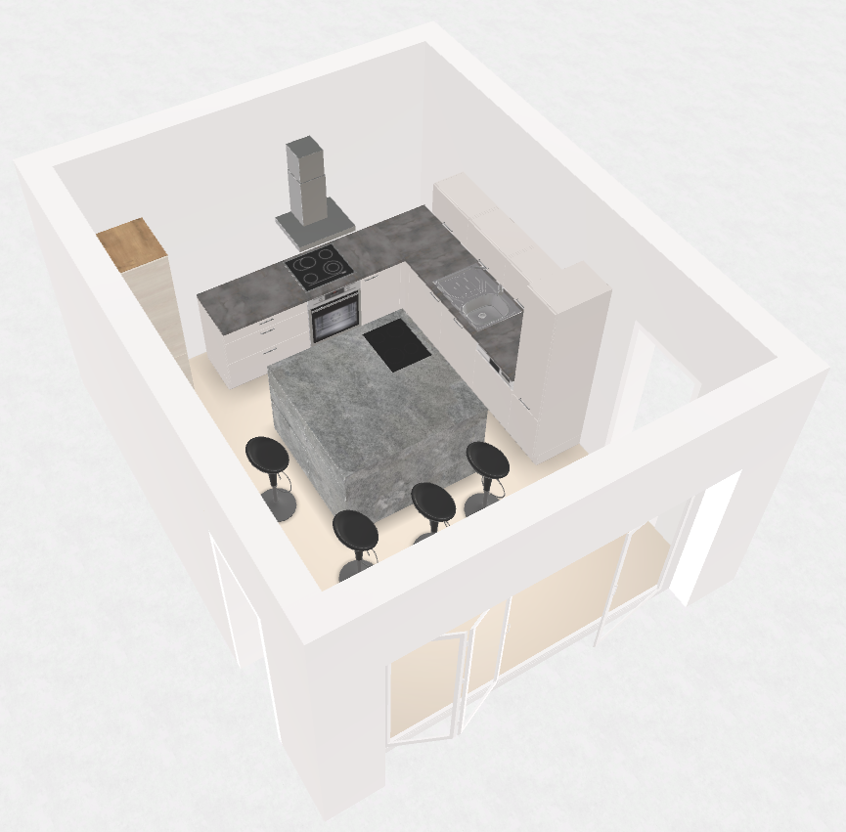

Abbildung 17: Exemplarisch erstellter Raum mit Fenstern und Möbeln einer Küche

Mit dem eingerichteten Raum ist die Generierung einer Tageslicht-abhängigen Steuerung möglich. Durch die Angabe der Arbeitsorte, des Essplatzes und der Beschaffenheit des Inventars und des Raumes, sowie die Angabe von Türen und Fenstern geben genauere Parameter an, um eine gute Beleuchtung durch die Berechnung von lokalen Leuchtdichten zu schaffen.

Die Anwendung bietet nur zwei Möglichkeiten, den Raum zu teilen. Einerseits über einen Link, der auf die Ansicht des Raumes verweist und darüber bearbeitet werden kann. Andererseits kann der Raum als iframe in ein Hypertext Markup Language [HTML]-Dokument eingebettet werden.

Die Programmiersprache C# bietet ein Modul zur Implementierung eines Webbrowsers an. Dieser basiert auf dem Internet Explorer. Das Laden der Webseite des Links ist über den Internet Explorer nicht möglich.

Da der Webbrowser in C# nicht gewechselt werden kann, soll die Bibliothek „CefSharp“ zur Implementierung eines Webbrowsers in C# verwendet werden. CefSharp basiert auf dem Chromium Embedded Framework und ist eine quelloffene Version von Google Chrome. [24]

Durch Kompilierfehler des Moduls CefSharp kann die Bibliothek nicht in die Anwendung eingebunden werden.

Python QtWebKit

Da die Implementierung über die Erweiterung von C# mit CefSharp nicht möglich ist, soll die Idee eines Webbrowsers weiterverfolgt werden. Über das Pyhton-basierte Modul QtWebKit der Bibliothek PyQt5 soll ein Browser erstellt werden, mit dem die Webseite von Roomle angezeigt werden kann.

Mit der Verwendung von nicht kompatiblen Versionen von Python und Qt konnten die Kompilierfehler nicht behoben werden. PyQt5 unterstützt das QtWebKit nicht mehr.

Damit konnte keine Visualisierung zur Anzeige auf der Benutzeroberfläche der Anwendung erstellt werden. Anstelle einer 2D oder 3D Ansicht des Raumes wurde der Anwendung mit dem Klicken auf die Schaltfläche „Zeige Raumansicht“ ein exemplarisches Bild hinzugefügt. Es ist ein Screenshot der mit Floorplanner erstellten Küche in 3D Ansicht.

## Implementierung einer Funktionalität zum Tageslicht-abhängigen Dimmen

Da die vorherige Implementierung nicht erfolgreich beendet werden konnte, kann die nachfolgende Iteration nach dem Entwicklungsmodell nicht realisiert werden. Ohne nähere Angaben zu den nachfolgenden Aspekten, ist es nicht möglich, eine effektive Beleuchtungssteuerung im Raum zu realisieren.

* Beschaffenheit der Wände, des Fußbodens und der Möbel im Raum
* Farbe aller Materialien im Raum
* Arbeitsplätze und Essplätze
* Türen und Fenster mit Tageslichteinfall
* Maße der Möbel und Platzierung im Raum
* Nutzung von Bereichen des Raumes

Besonders der letzte Punkt ist wichtig, da ein Raum mehrere Zonen aufweist. Diese Zonen können Arbeitsorte wie ein Schreibtisch sein, an dem eine hellere Ausleuchtung als in Durchgangszonen notwendig ist.

Neben der Sehleistung ist die Ansteuerung im Raum wichtig, um die verschiedenen Leuchtdichten dem Auge anzupassen. Zu starke Unterschiede lassen das Auge schneller ermüden. Zu geringe Unterschiede lassen das Raummilieu langweilig wirken. Ist die Beleuchtung zu hell, ist der Organismus wie bereits erwähnt, überfordert. Zu dunkel lässt das Raummilieu entweder im Dämmerungszustand erscheinen oder führt sogar zu Angstgefühlen. [8, S. 202f.]

1. Verifikation und Fazit

Die Verifikation beinhaltet die Überprüfung, inwieweit die gestellten Anforderungen umgesetzt werden konnten. Nach dem gewählten Entwicklungsmodell soll nach der Fertigstellung jeder Iteration eine Überprüfung durchgeführt werden.

* 1. Analyse der Anforderungsumsetzung

Die Analyse der Anforderungsumsetzung soll die Implementierung der an die Entwicklungsarbeit gestellten Forderungen überprüfen. Zur Konzeption und Entwicklung einer Desktop-Anwendung als Steuerung von Lampen im privaten Wohnraum sind die folgenden Aspekte als Anforderung zu sehen:

|  |  |
| --- | --- |
| Anforderung | Umsetzung |
| Einbinden verschiedener Wohnräume | **✓** |
| Einbinden verschiedener Lampen | **✓** |
| Bestimmen der notwendigen Lampenanzahl durch die Anforderung der Beleuchtungsstärke des jeweiligen Raums | **✓** |
| Einbeziehen des Tageslichteinfalls | **✓** |
| Steuerung der Beleuchtungsstärke im Raum | **🗶** |

* 1. Verifikation

Die oberen vier Anforderungen konnten realisiert werden. Basierend auf dem Fehlschlagen des Implementierens einer Anwendung zur Visualisierung des Raumes mit den Möbeln, konnte die Steuerung der Beleuchtungsstärke nicht realisiert werden.

Eine Verifikation des Einbindens verschiedener Wohnräume und Lampen erfolgt über die Ansicht der Benutzeroberfläche. Wenn die Parameter angezeigt werden, ist die Basis für die nachfolgende Anforderung gegeben.

Das Bestimmen der notwendigen Lampenanzahl durch die Anforderung der Beleuchtungsstärke des gewählten Raums kann durch das Nachvollziehen von Beispielen aus [6] und durch das Verändern der Maße der Räume nachvollzogen und verifiziert werden. Dabei werden realistische Werte für die Anzahl des gewählten Lampentyps erwartet. Mit der Wahl einer LED, die einen Strahlungswinkel von etwa 38° hat, muss der Raum mehr Lampen aufweisen, als bei der Wahl einer Glühlampe mit einem Strahlungswinkel von etwa 120°.

Exemplarisch muss der Raum bei der LED in Quadrate von 1,3m² aufgeteilt werden. Für jedes Quadrat wird eine Lampe benötigt.

Durch das Einbinden des TQ soll sich die Anzahl der Lampen im Raum verringern. Wie bereits bei der Entwicklung und Implementierung gezeigt, soll auch hier der Raum in Quadrate eingeteilt werden.

* 1. Fazit

Insgesamt bietet die Anwendung bereits die grundlegenden Funktionalitäten zur Beleuchtung eines privaten Wohnraumes. Mit der einfachen Berechnung wird eine Grundbeleuchtung gegeben, die ein Innenraum aufweisen sollte. Durch die Einbeziehung des TQ bietet die Anwendung eine Basis für die Erstellung eines Beleuchtungskonzepts einer Steuerung bei Tag.

Die Benutzeroberfläche der Anwendung ist einfach gehalten, um dem Nutzer die Bedienung zu erleichtern. Damit ist die Software auch architekturtechnisch auf Erweiterungen ausgelegt. Es können mit geringem Aufwand weitere Räume und Lampen hinzugefügt werden. Mit der nachfolgenden Implementierung einer Anwendung zur Visualisierung des Raums kann die Qualität der Nutzerfreundlichkeit gesteigert werden und wirklich ansprechender auf den Nutzer.

Abschließend lässt sich sagen, dass die im Rahmen der vorliegenden Arbeit entwickelte Anwendung nicht nur von einem Fachmann bedient, sondern durch die oben genannten Gründe auch von einem Nichtexperten der Beleuchtung verwendet werden kann.

1. Ausblick

Die weiteren Entwicklungspotentiale und Möglichkeiten der Anwendung sollen im Ausblick aufgezeigt werden, welche Verbesserungs- und Entwicklungsmöglichkeiten noch am entwickelten Programm bestehen.

Im Bereich des Smart Homes kann eine Pyramide erstellt werden, die die Ausbaustufen einer solchen Heimautomatisierung darstellt. Das Fundament stellt eine strukturierte Gebäudeverkabelung dar. Je besser diese ausgestattet ist, desto leistungsfähiger kann der Automatisierungsbus sein, mit dem das Netzwerk gesteuert wird. [7, S. 65f.]

„Nicht alles was machbar ist, wird auch gebraucht.“ [13] Die hohen Investitionskosten werden nicht mehr in einer Generation eingefangen. Wenn das vollständig intelligente Haus nicht aus dem Experimentierstadium kommt, wird es noch für lange Zeit eine Vision bleiben. Es gibt bereits vernünftige und innovative Systemlösungen, die helfen, Energie zu sparen und dennoch den Komfort im privaten Haushalt zu erhalten. [11, S. 124]

Benutzung der Steuerung soll über Sensoren erfasst werden, ist effizienter als Gewohnheiten des Nutzers. Höhe im Raum [6, S. 25] und Fensterbreite miteinbeziehen. Variabler Download oder Webansicht von Leuchtmittel-Eigenschaften. Ausrichtung des Raumes in Durchgangszonen und Arbeitsorte. [2]

1. Quellenverzeichnis

[1]

[2] Ulmann, P. (2011). Licht: Beleuchtung und Gestaltung - Wie aus Licht eine gute Beleuchtung entsteht und was wir darüber wissen sollten. Projekte-Verlag Cornelius GmbH.

[3]

[4]

[5] Philippe P. Ulmann (2015). Licht und Beleuchtung – Handbuch und Planungshilfe. DOM publishers.

[6] Bartenbach,, C., Witting, W. (2009). Handbuch für Lichtgestaltung – Lichttechnische und wahrnehmungspsychologische Grundlagen. Springer-Verlag.

[7] Heinle, S. (2016). Heimautomation mit KNX. Rheinwerk Verlag GmbH.

[8] Holfeld, M. (2013). Licht und Farbe – Planung und Ausführung bei der Gebäudegestaltung. Beuth Verlang GmbH.

[9] Arena, S. (2013). Licht und Beleuchtung – Licht verstehen, mit Licht gestalten – Grundlagen für Fotografen. dpunkt.verlag GmbH.

[10] https://www.bdew.de/service/daten-und-grafiken/stromverbrauch-der-haushalte/, letzter Zugriff: 20.04.2021

[11] Harke, W. (2004). Smart Home – Vernetzung von Haustechnik und Kommunikationssystemen im Wohnungsbau. C. F. Müller Verlag.

[12] https://www.compusoftgroup.com/, letzter Zugriff: 06.05.2021

[13] VDI Nachrichten, Januar 2003

[14] Riley, M. (2012). Das Intelligente Haus – Heimautomation mit Arduino, Android und PC. O’Reilly Verlag GmbH & Co. KG.

[15] https://www.dialux.com/de-DE/, letzter Zugriff: 06.05.2021

[16] https://relux.com/de/, letzter Zugriff: 06.05.2021

[17] Ousterhout, J. (2018). A Philosophy of Software Design. Yaknyam Press.

[18] https://www.freecadweb.org/, letzter Zugriff: 08.05.2021

[19] https://my.knx.org/, letzter Zugriff: 08.05.2021

[20] https://www.brumberg.com/de/, letzter Zugriff: 08.05.2021

[21] Hitzges, A. (2016). Usability als wesentlicher Erfolgsfaktor für Unternehmenssoftware. Springer-Link. Artikel 3/2016

[22] Martin, R. (2018). Clean Architecture – A Craftman’s Guide to Software Structure and Design. Pearson Education, Inc.

[23] https://www.roomle.com/de, letzter Zugriff: 08.05.2021

[24] https://cefsharp.github.io/, letzter Zugriff: 08.05.2021

[25] https://www.gluehbirne.de/Gluehlampen-Verbot, letzter Zugriff: 08.05.2021

1. Abbildungsverzeichnis

Abbildung 1: 10

Abbildung 2: 6, S. 145

Abbildung 3: 6, S. 167

Abbildung 4: 6, S. 167

Abbildung 5: 6, S. 148

Abbildung 6: 12

Abbildung 7: eigene

Abbildung 8: eigene

Abbildung 9: eigene

Abbildung 10: 6, S. 29

Abbildung 15: eigene

Abbildung 12: 18

Abbildung 13: eigene

Abbildung 18: 6, S. 148

Abbildung 19: eigene

Abbildung 1: Stromverbrauch der Haushalte in Deutschland 2

Abbildung 2: Verhältnis der Leuchtdichte zwischen Infeld und Umfeld 4

Abbildung 3: Vergleich von Lichteinfall, Material und resultierenden Kosten 15

Abbildung 4: Dunkle Bestuhlung gibt wenig indirektes Licht ab 17

Abbildung 5: Helle Bestuhlung gibt viel indirektes Licht ab 17

Abbildung 6: Simulation einer geplanten Küche mit virtuellem Rundgang 23

Abbildung 7: Ansicht auf die Anwendung DIALux evo 24

Abbildung 8: Ansicht auf die Anwendung ReluxDesktop 25

Abbildung 9: Auswahl eines Lampen- oder Leuchten-Typs 34

Abbildung 10: Anteil des TQ im Raum bei Eaußen 20.000 Lux 36

Abbildung 11: Angabe der Fenster nach Himmelsrichtung 36

Abbildung 12: Anwendungsfall von FreeCAD in der Gebäudearchitektur 37

Abbildung 13: Konzept zur Anzeige der generierten Steuerung 39

Abbildung 14: Exemplarische Darstellung der Charakteristiken einer LED 44

Abbildung 15: Eingabe der Maße und Position der Fenster 48

Abbildung 16: Schematische Schattenbildung im Raum mit zwei Fenstern 49

Abbildung 17: Exemplarisch erstellter Raum mit Fenstern und Möbeln einer Küche 51

Abbildung 18: Reflexionsgrade verschiedener Materialien 60

Abbildung 19: Ansicht auf das initiale Fenster der Anwendung 61

1. Formelverzeichnis

Formel 2: 2, S. 157

Formel 3: 6, S. 29

Formel 1: Berechnung der Leuchtdichte 16

Formel 2: Berechnung der Leuchtdichte 33

Formel 3: Berechnung des prozentualen TQs 35

Formel 4: Berechnung der Helligkeit Eh im Innenraum 42

Formel 5: Berechnung der Tiefe des Einflusses von Sonnenlicht 47

1. Listingverzeichnis

Listing 1: Statische Speicherung der Variablen für Küche und Arbeitszimmer 41

Listing 2: Berechnungsreihenfolge zur Anzahl der Leuchtmittel im Raum 42

Listing 3: Setzen der Eigenschaften der Glühlampe im Code 45

Listing 4: Übergabe der Parameter des gewählten Leuchtmittels 46

Listing 5: Berechnung der Lichteinfluss-Tiefe für die Nord-Seite 49

1. Abkürzungsverzeichnis

Light Emitting Diode [LED]

1. Anhang

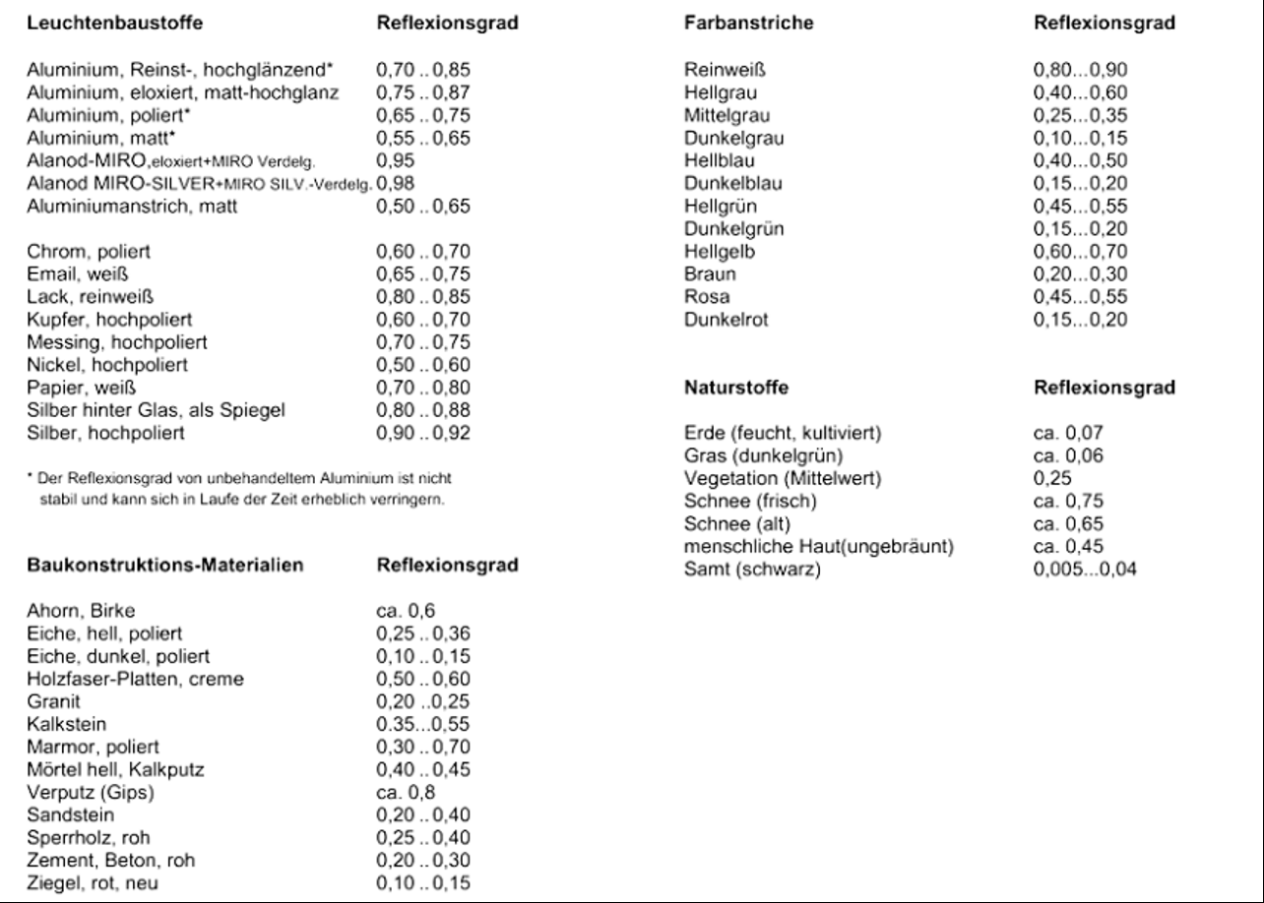

Abbildung 18: Reflexionsgrade verschiedener Materialien

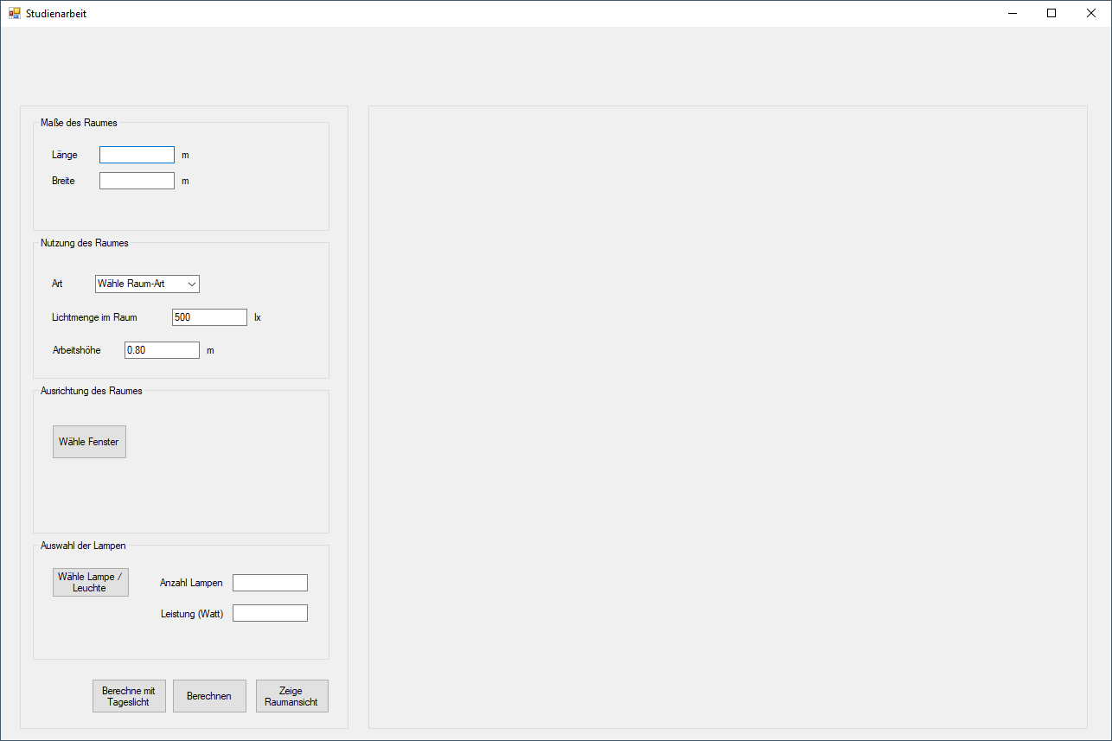

Abbildung 19: Ansicht auf das initiale Fenster der Anwendung